Unidades Tecnológicas de Santander

Internet de las cosas (IOT)

Grupo B192

Docente
Eliecer Montero Ojeda

DOCUMENTO TÉCNICO DEL PROYECTO

SafeKitchen IoT
Monitor de seguridad preventivo para adultos mayores e instalaciones departamentales.

María Fernanda Cáceres Ortiz

Brayan Sneider Rincon Ardila

28 de agosto de 2026

Tabla de contenido

Título del proyecto 3
1. Introducción 3
2. Justificación 3
3. Objetivos 3
3.1 Objetivo general 3
3.2 Objetivos específicos 3
4. Árbol de problemas 4
5. Árbol de objetivos 5
6. Diagrama de actores 5
7. Requerimientos funcionales 6
8. Requerimientos no funcionales 9
9. Diagrama de arquitectura IOT 11
10. Avance semanal del proyecto 13
10.1 Semana 7: comunicación serial y depuración 13
10.2 Semana 8: entradas y salidas digitales, actuadores y lógica de control 19
10.3 Semana 9: conexión WiFi del ESP32 25
10.4 Semana 10: comunicación MQTT con el broker HiveMQ 31
10.5 Semana 11: entrega parcial del proyecto SafeKitchen IoT 53
10.6 Evolución del proyecto por semanas 78
Bibliografía 81

Título del proyecto
SafeKitchen IoT: monitor de seguridad preventivo para adultos mayores e instalaciones departamentales.

Introducción
La cocina es uno de los espacios del hogar con mayor riesgo de incendios, fugas de gas y accidentes. Esta situación es especialmente crítica cuando involucra a adultos mayores que viven solos o permanecen mucho tiempo sin compañía, debido a que la pérdida progresiva de capacidades sensoriales o motoras dificulta una reacción rápida ante el peligro.
Para mitigar este problema, se presenta SafeKitchen IoT, un sistema de bajo costo diseñado para monitorear continuamente el entorno de la cocina y generar alertas tempranas. La propuesta integra cuatro sensores clave conectados a un microcontrolador: MQ-2 (gas y humo), DHT11 (temperatura y humedad), LDR (iluminación) y HC-SR04 (presencia y distancia). El sistema evalúa las lecturas en tiempo real, activa alarmas locales, envía notificaciones remotas a familiares o cuidadores a través de una aplicación móvil y almacena un histórico de datos para su análisis.

Justificación
Los olvidos al cocinar, la falta de detección de fugas o los episodios de inmovilidad por caídas pueden transformarse rápidamente en siniestros graves. Frente a esta vulnerabilidad, las soluciones comerciales actuales suelen ser costosas, complejas de instalar o se enfocan en un solo tipo de riesgo.
La relevancia de SafeKitchen IoT radica en su enfoque integral, accesible y preventivo:
      - Monitoreo multivariable: Evalúa de manera simultánea factores ambientales (fuego, gas y luz) e interacción física (presencia frente a la estufa), reduciendo falsos positivos y detectando situaciones atípicas (como una estufa encendida sin nadie cerca).

      - Bajo costo y viabilidad: El uso de sensores de amplia disponibilidad y un microcontrolador económico facilita su implementación en cualquier hogar sin implicar grandes presupuestos.

      - Soporte remoto y autonomía: Permite que los cuidadores supervisen a distancia mediante la aplicación móvil y el histórico de lecturas, protegiendo la vida e integridad del adulto mayor sin invadir su independencia.

Objetivos

Objetivo general
Diseñar e implementar un sistema IoT de bajo costo que prevenga incendios, fugas de gas y accidentes en la cocina, mediante el monitoreo continuo de variables ambientales y de presencia, orientado a la protección de adultos mayores y personas que viven solas.

Objetivos específicos
      - Detectar de forma continua la presencia de gas o humo en el ambiente mediante el sensor MQ-2, generando una alerta inmediata al superar el umbral de seguridad.

      - Monitorear la temperatura y la humedad del entorno con el sensor DHT11, para identificar focos de calor anómalos asociados a un posible inicio de incendio.

      - Determinar el estado de la iluminación de la cocina (encendida o apagada) mediante el sensor LDR, permitiendo detectar olvidos o consumos innecesarios.

      - Detectar la presencia y el tiempo de inactividad de una persona frente a la estufa mediante el sensor ultrasónico HC-SR04, como mecanismo de apoyo ante caídas o descuidos.

      - Generar alertas automáticas locales (sonoras y visuales) y remotas (notificaciones a un cuidador) ante cualquier condición de riesgo detectada por el sistema.

      - Registrar un histórico de las lecturas de los sensores que permita analizar el comportamiento del entorno a lo largo del tiempo.

Árbol de problemas
El árbol de problemas identifica la situación negativa central que motiva el proyecto, sus causas directas (parte inferior) y sus efectos o consecuencias (parte superior). Esta estructura permite comprender con claridad por qué es necesario intervenir y sobre qué causas debe actuar la solución tecnológica propuesta.
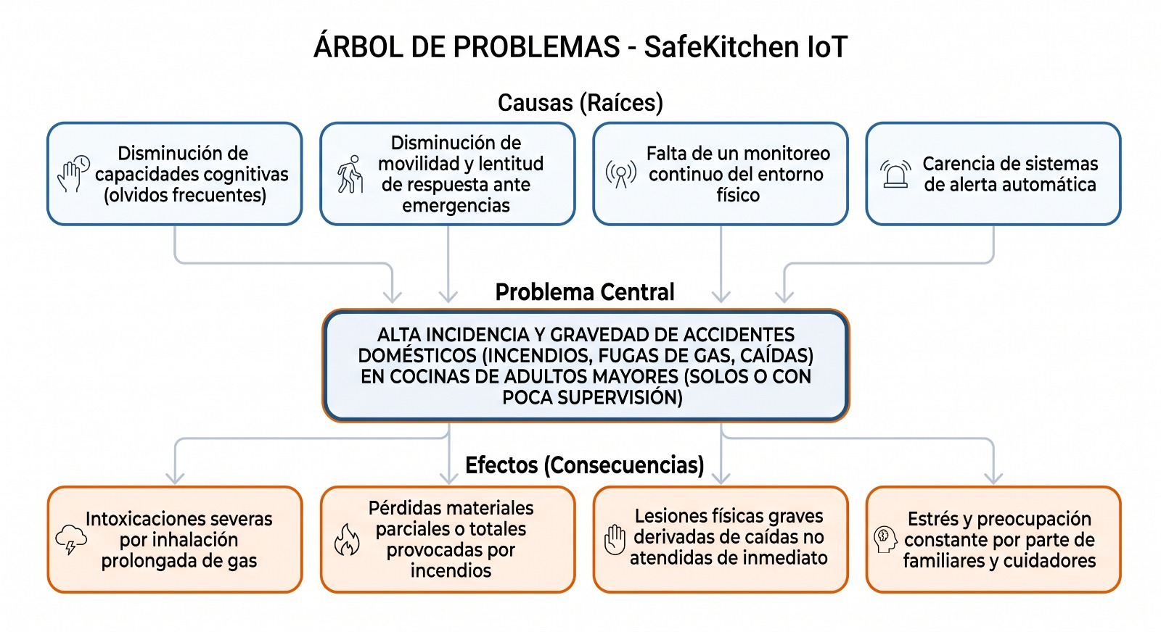

Figura 1. Árbol de problemas

Árbol de objetivos
El árbol de objetivos traduce en positivo cada uno de los elementos identificados en el árbol de problemas: la situación negativa central se convierte en el objetivo general del proyecto, las causas se transforman en medios o líneas de acción, y los efectos se convierten en los fines o beneficios esperados una vez implementada la solución.
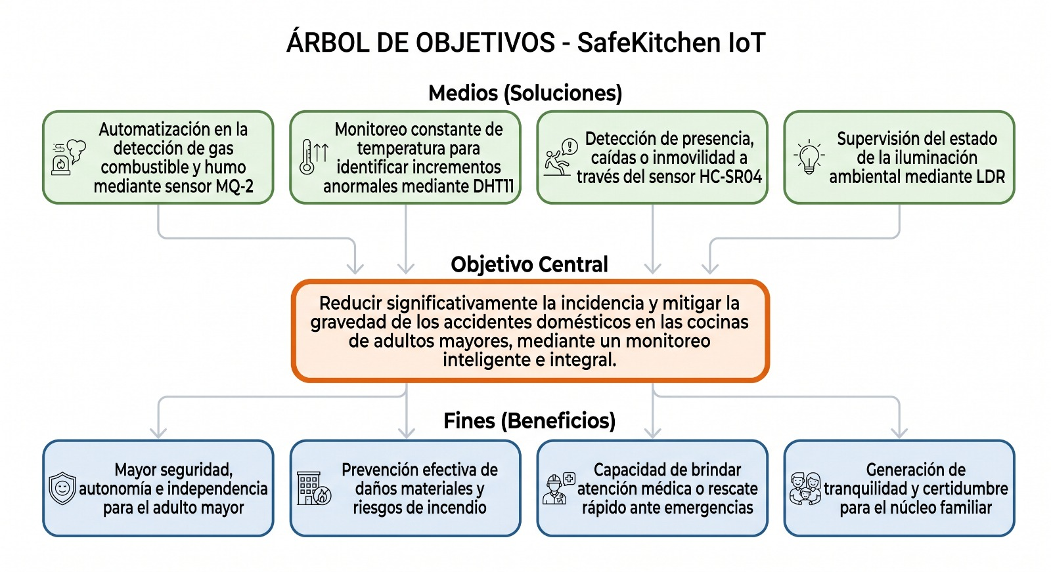

Figura 2. Árbol de objetivos

Diagrama de actores
El siguiente diagrama presenta el resultado de la identificación de las personas y componentes sistémicos que interactúan dentro del ecosistema de SafeKitchen IoT.

      - Adulto Mayor: Usuario directo y pasivo del sistema. Es la persona monitoreada y protegida. No requiere interactuar técnicamente con el dispositivo.

      - Cuidador o Familiar: Usuario activo del lado del software. Recibe las notificaciones, monitorea el estado desde su aplicación y toma decisiones ante las alertas emitidas.

      - Sistema SafeKitchen (Hardware): Dispositivo físico ubicado en el área de la cocina, responsable de censar el entorno físico y ejecutar las alarmas locales.

      - Plataforma Cloud (Servidor): Infraestructura tecnológica en la nube que procesa la información enviada por el hardware y enruta las alertas correspondientes a los cuidadores.

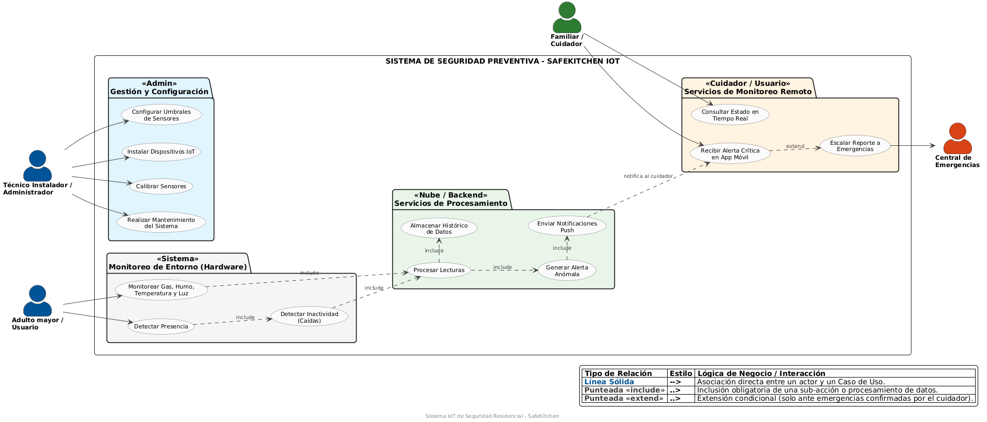
Figura 3. Diagrama de actores

Requerimientos funcionales
Los requerimientos funcionales están orientados al análisis de las necesidades funcionales que se deben suplir para cumplir con el objetivo planteado para la aplicación a desarrollar.

Tabla 1
RF_01
Código del requerimiento | RF-01
Nombre | Detección de Gas y Humo
Propósito | Advertir de manera temprana la presencia de gases combustibles o humo en el ambiente para prevenir incendios o intoxicaciones.
Descripción | El sistema debe medir continuamente la concentración de gases combustibles y humo mediante el sensor MQ-2, disparando un evento al superar el umbral de seguridad.
Entradas | Lectura analógica de concentración de gas/humo proveniente del sensor MQ-2.
Salidas | Evento de alerta de gas/humo enviado al módulo de procesamiento y activación de notificación.
Prioridad | Alta
Nota: Tabla elaborada por el autor.

Tabla 2
RF_02
Código del requerimiento | RF-02
Nombre | Monitoreo de Temperatura
Propósito | Detectar incrementos anómalos de temperatura que puedan indicar un fuego incipiente.
Descripción | El sistema debe monitorear la temperatura ambiental mediante el sensor DHT11 para detectar picos abruptos que sugieran la presencia de un fuego incipiente.
Entradas | Lectura de temperatura y humedad proveniente del sensor DHT11.
Salidas | Evento de alerta por temperatura elevada enviado al módulo de procesamiento.
Prioridad | Alta
Nota: Tabla elaborada por el autor.

Tabla 3
RF_03
Código del requerimiento | RF-03
Nombre | Detección de Luces Encendidas
Propósito | Evitar el consumo innecesario de energía eléctrica por luces olvidadas encendidas.
Descripción | El sistema debe medir la intensidad luminosa mediante el sensor LDR para inferir si las luces principales han sido olvidadas en estado encendido durante la noche.
Entradas | Lectura de intensidad lumínica del sensor LDR y referencia horaria del sistema.
Salidas | Notificación de luz encendida enviada al cuidador o residente.
Prioridad | Media
Nota: Tabla elaborada por el autor.

Tabla 4
RF_04
Código del requerimiento | RF-04
Nombre | Detección de Presencia e Inmovilidad
Propósito | Supervisar la permanencia frente a la estufa e identificar posibles caídas o desmayos.
Descripción | El sistema debe detectar la presencia frente a la estufa y calcular el tiempo de permanencia mediante el sensor HC-SR04. Adicionalmente, detectará inmovilidad a nivel del suelo para inferir posibles caídas.
Entradas | Distancia medida por el sensor ultrasónico HC-SR04 y tiempo transcurrido desde la última detección de movimiento.
Salidas | Alerta de inmovilidad o posible caída, y registro del tiempo de permanencia frente a la estufa.
Prioridad | Alta
Nota: Tabla elaborada por el autor.

Tabla 5
RF_05
Código del requerimiento | RF-05
Nombre | Envío de Notificaciones Remotas
Propósito | Informar de manera inmediata al cuidador ante cualquier anomalía detectada por el sistema.
Descripción | El sistema debe enviar notificaciones push, SMS o correo electrónico al cuidador de manera inmediata cuando ocurra una anomalía.
Entradas | Evento de anomalía generado por cualquiera de los módulos de sensado (gas, temperatura, luz o presencia).
Salidas | Notificación push, SMS o correo electrónico entregada al cuidador.
Prioridad | Alta
Nota: Tabla elaborada por el autor.

Tabla 6
RF_06
Código del requerimiento | RF-06
Nombre | Activación de Alarma Local
Propósito | Alertar directamente a la persona presente en el lugar de los hechos ante una situación de riesgo.
Descripción | El sistema debe activar un buzzer en el lugar de los hechos para alertar directamente al adulto mayor.
Entradas | Señal de anomalía crítica detectada localmente por el microcontrolador.
Salidas | Activación sonora del buzzer en el sitio del evento.
Prioridad | Alta
Nota: Tabla elaborada por el autor.

Requerimientos no funcionales
Los requerimientos no funcionales buscan suplir y garantizar el cumplimiento de requerimientos adicionales como la seguridad, usabilidad y rendimiento que garanticen el óptimo y fácil funcionamiento de la aplicación a construir.

Tabla 7
RNF_01
Código del requerimiento | RNF-01
Nombre | Disponibilidad del Sistema
Propósito | Garantizar el monitoreo constante e ininterrumpido de las condiciones de riesgo en la vivienda.
Descripción | El sistema debe operar bajo un esquema 24/7 sin interrupciones, requiriendo conexión constante a la corriente eléctrica y preferiblemente un banco de batería de respaldo.
Entradas | Suministro eléctrico continuo y, opcionalmente, energía de respaldo de un banco de baterías.
Salidas | Operación continua del sistema durante las 24 horas del día, los 7 días de la semana.
Prioridad | Alta
Nota: Tabla elaborada por el autor.

Tabla 8
RNF_02
Código del requerimiento | RNF-02
Nombre | Tiempo de Respuesta (Latencia)
Propósito | Asegurar que las alertas lleguen al cuidador con la rapidez suficiente para actuar a tiempo.
Descripción | El lapso entre la detección física de la anomalía y la recepción de la alerta por parte del cuidador debe ser inferior a 5 segundos.
Entradas | Evento de anomalía detectado por cualquiera de los sensores del sistema.
Salidas | Notificación recibida por el cuidador en un tiempo menor a 5 segundos.
Prioridad | Alta
Nota: Tabla elaborada por el autor.

Tabla 9
RNF_03
Código del requerimiento | RNF-03
Nombre | Usabilidad
Propósito | Facilitar el uso de la interfaz a cuidadores sin conocimientos técnicos.
Descripción | La interfaz gráfica para el cuidador debe ser altamente intuitiva, diseñada para usuarios sin conocimientos técnicos, priorizando iconos grandes y claros.
Entradas | Interacción del cuidador con el dashboard web o la aplicación móvil.
Salidas | Interfaz simple, con iconografía clara, que permite comprender el estado del sistema sin capacitación previa.
Prioridad | Media
Nota: Tabla elaborada por el autor.

Tabla 10
RNF_04
Código del requerimiento | RNF-04
Nombre | Confiabilidad
Propósito | Minimizar la ocurrencia de falsos positivos en la detección de anomalías.
Descripción | Los sensores deben contar con calibración de software para evitar falsos positivos recurrentes.
Entradas | Lecturas crudas provenientes de los sensores MQ-2, DHT11, LDR y HC-SR04.
Salidas | Lecturas calibradas y validadas antes de generar una alerta al usuario.
Prioridad | Alta
Nota: Tabla elaborada por el autor.

Tabla 11
RNF_05
Código del requerimiento | RNF-05
Nombre | Escalabilidad y Mantenibilidad
Propósito | Permitir el crecimiento futuro del sistema y facilitar su mantenimiento.
Descripción | La arquitectura debe permitir la futura integración de sensores adicionales y asegurar que el reemplazo de módulos sea un proceso sencillo.
Entradas | Nuevos módulos, sensores o componentes de hardware/software a integrar en el sistema.
Salidas | Arquitectura modular que facilita la incorporación de nuevas funcionalidades y el reemplazo de componentes existentes.
Prioridad | Media
Nota: Tabla elaborada por el autor.

Diagrama de arquitectura IOT
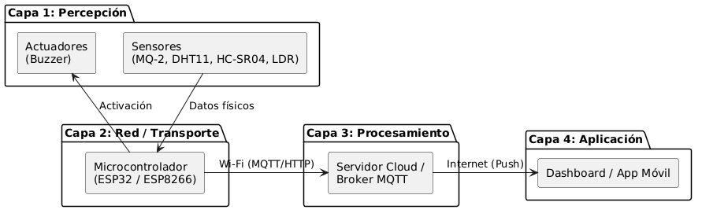
La arquitectura se fundamenta en un modelo de 4 capas estándar para soluciones de Internet de las Cosas.

Figura 4. Arquitectura IOT

Tabla 12
Arquitectura de componentes por capas
Capa | Nombre | Componentes y Tecnologías Involucradas
Capa 1 | Percepción (Sensores y Actuadores) | Hardware periférico: Sensor de Gas (MQ-2), Temperatura/Humedad (DHT11), Luz (LDR), Ultrasonido (HC-SR04), Buzzer y LEDs indicadores.
Capa 2 | Red / Transporte | Microcontrolador (ej. ESP32, ESP8266). Conectividad a la red local y uso de protocolos de comunicación ligeros (MQTT, HTTP/REST).
Capa 3 | Procesamiento / Plataforma | Servidor Cloud (Broker MQTT, AWS IoT, Google Firebase, Node-RED). Encargado de almacenar históricos, evaluar reglas de negocio y gestionar eventos.
Capa 4 | Aplicación (Usuario Final) | Dashboard Web o Aplicación Móvil (iOS/Android). Interfaz que permite al cuidador visualizar el estado en tiempo real y recibir alertas.

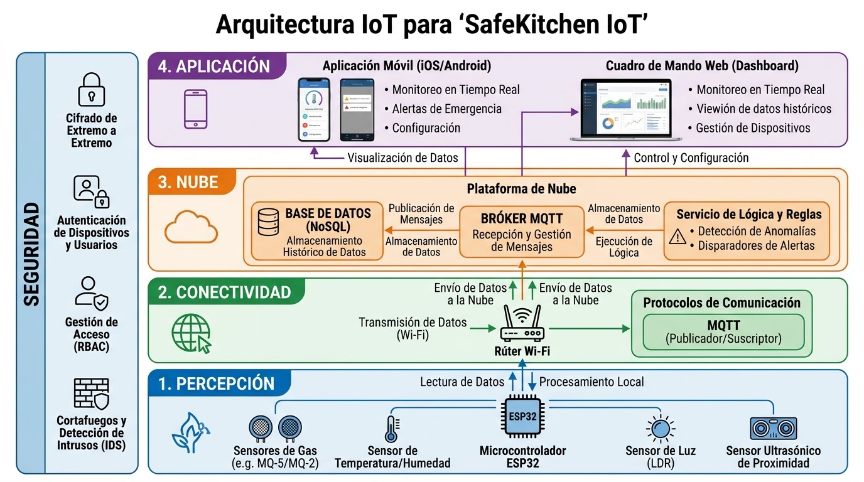
Figura 5. Diagrama IOT

Avance semanal del proyecto
A partir de la Semana 7, el documento técnico del proyecto se actualiza cada semana con los temas vistos en clase. Este apartado indica a qué semana corresponde cada tema y en qué parte del prototipo de SafeKitchen IoT se evidencia, relacionándolo con los requerimientos funcionales (RF), los requerimientos no funcionales (RNF) y las capas de la arquitectura definidos en las secciones 7, 8 y 9.

Semana 7: comunicación serial y depuración
El tema de la Semana 7 fue la comunicación serial y la depuración de dispositivos IoT. En SafeKitchen IoT se aplicó en la capa de Percepción: el ESP32 lee la temperatura y la humedad con el sensor DHT11 y la luminosidad con el sensor LDR cada 2 segundos, muestra los valores en el Monitor Serial a 115200 baudios e informa mediante los mensajes [OK], [ERROR] y [ALERTA] las fallas de lectura y los valores fuera de rango. La Tabla 13 relaciona cada concepto con su evidencia en el proyecto.

Tabla 13
Evidencia de la Semana 7 en SafeKitchen IoT
Concepto visto en clase | Dónde se evidencia en SafeKitchen IoT | Elemento del documento técnico
Comunicación serial y Monitor Serial | Inicio del puerto con Serial.begin(115200) en setup() y visualización de las lecturas, con su etiqueta y unidad, en el Monitor Serial. | Capa 2: Red / Transporte (canal local de depuración)
Lectura de sensores digitales y analógicos | DHT11 (GPIO 4) para temperatura y humedad, y LDR (GPIO 34) para luminosidad con analogRead(). | RF-02, RF-03 y Capa 1: Percepción
Muestreo periódico sin bloquear el programa | Temporización con millis() y la constante INTERVALO_MUESTREO (2000 ms), sin usar delay(). | Base para RF-05 y RF-06 (tareas simultáneas)
Validación de datos y manejo de errores | Verificación con isnan() de las lecturas del DHT11 y mensaje [ERROR] cuando el sensor no responde. | RNF-04: Confiabilidad
Umbrales y mensajes de alerta | Umbrales de 28 °C (temperatura máxima), 15 °C (mínima), 40 % y 80 % de humedad, y 500 de luminosidad mínima, con mensajes [ALERTA]. | RF-02 y RF-03
Nota: Tabla elaborada por el autor.
Para el avance de la Semana 7 se utilizó una tarjeta ESP32 DevKit V1 como microcontrolador, un sensor DHT11 para temperatura y humedad, una fotorresistencia (LDR) con una resistencia de 10 kΩ para medir la luminosidad, una protoboard, cables Dupont y un cable USB que alimenta la placa y la comunica con el computador. La Tabla 14 detalla las conexiones del circuito, que corresponden a la capa 1 de Percepción de la arquitectura del proyecto (Tabla 12).

Tabla 14
Conexiones del circuito de la Semana 7
Componente | Terminal | Conexión en el ESP32
DHT11 | VCC | 3.3 V
DHT11 | GND | GND
DHT11 | DATA | GPIO 4
LDR | Extremo 1 | 3.3 V
LDR | Extremo 2 | GPIO 34 (nodo del divisor de voltaje)
Resistencia de 10 kΩ | Extremo 1 | GPIO 34 (nodo del divisor de voltaje)
Resistencia de 10 kΩ | Extremo 2 | GND
Nota: Tabla elaborada por el autor.
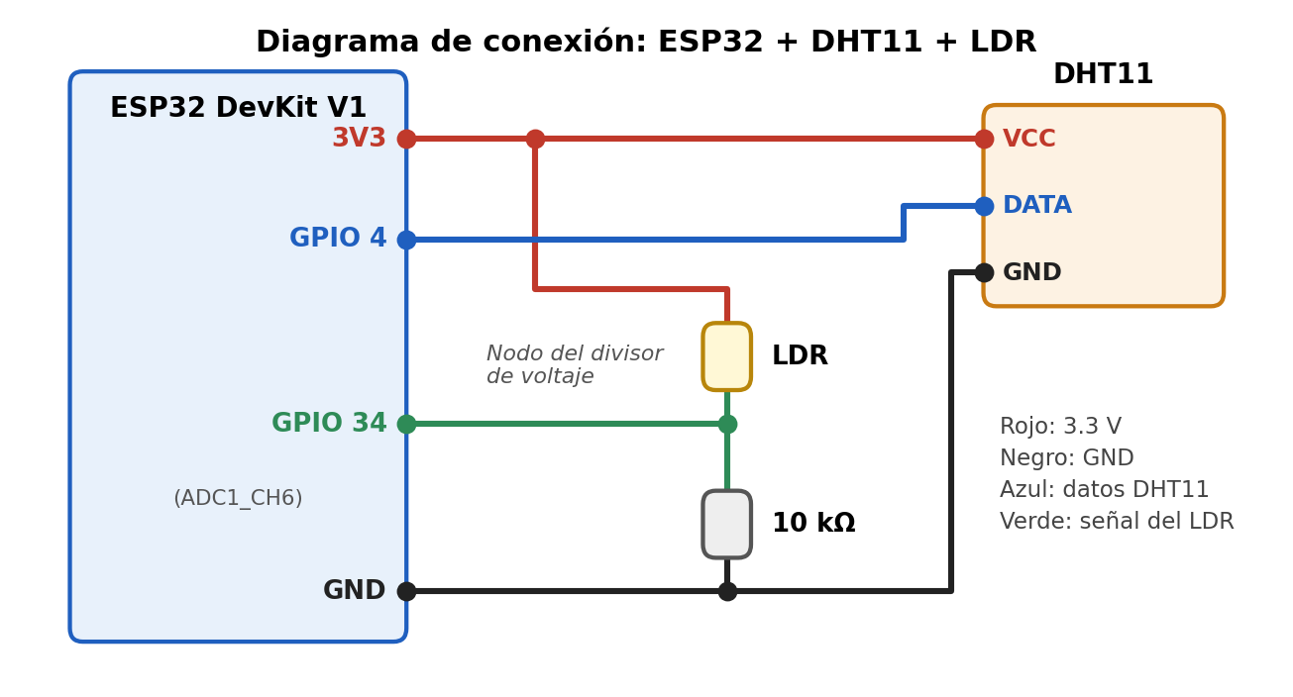

Figura 6. Diagrama de conexión del ESP32 con el DHT11 y el LDR
El LDR y la resistencia de 10 kΩ forman un divisor de voltaje: al aumentar la luz, la resistencia del LDR disminuye y el voltaje en el GPIO 34 sube. El convertidor analógico-digital del ESP32 entrega valores de 0 a 4095 (12 bits), por lo que una lectura baja indica poca luz. Se eligió el GPIO 34 porque pertenece al ADC1, cuyos pines siguen disponibles cuando se activa el WiFi, decisión que se retoma en la Semana 9. En SafeKitchen IoT esta lectura es la base del requerimiento RF-03: con una referencia horaria permitirá detectar luces olvidadas encendidas y, además, advertir una iluminación insuficiente en la zona de trabajo de la cocina.
La comunicación serial se inicia en setup() con Serial.begin(115200); esta velocidad debe coincidir con la configurada en el Monitor Serial del Arduino IDE, de lo contrario el texto aparece con caracteres ilegibles (Arduino, s. f.). El muestreo se realiza cada 2 segundos con millis(), la variable ultimoMuestreo y la constante INTERVALO_MUESTREO, sin usar delay(). A diferencia de delay(), este enfoque no bloquea el microcontrolador, condición necesaria para las tareas que SafeKitchen IoT deberá ejecutar de forma simultánea más adelante, como la alarma local (RF-06), el envío de notificaciones (RF-05) y la lectura del resto de sensores. Los valores se imprimen con su etiqueta y unidad (°C y %), con un decimal para temperatura y humedad, y cada ciclo se separa con una línea divisoria para facilitar la lectura. La Figura 7 muestra el Monitor Serial con el prototipo en funcionamiento: lecturas en rango normal seguidas de una alerta por temperatura alta y otra por iluminación insuficiente.
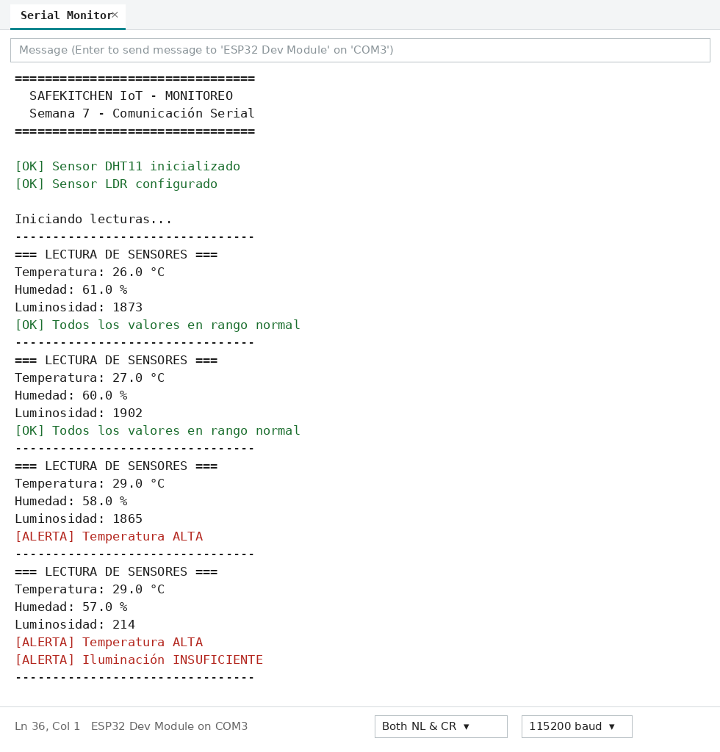

Figura 7. Monitor Serial con lecturas en tiempo real y alertas activadas
El Código 1 muestra la configuración de pines, los umbrales y el muestreo periódico con millis() que se describen arriba.
#define DHT_PIN 4 // DHT11 en el GPIO 4
#define DHT_TYPE DHT11
#define LDR_PIN 34 // LDR en el GPIO 34 (ADC1)

#define TEMP_MAX 28.0 // Umbrales de alerta
#define TEMP_MIN 15.0
#define HUM_MIN 40.0
#define HUM_MAX 80.0
#define LUZ_MIN 500 // Escala del ADC: 0-4095

unsigned long ultimoMuestreo = 0;
const unsigned long INTERVALO_MUESTREO = 2000; // 2 s entre lecturas

void setup() {
Serial.begin(115200); // Debe coincidir con el Monitor Serial
dht.begin();
Serial.println("[OK] Sensor DHT11 inicializado");
}

void loop() {
// Muestreo sin bloquear el programa (sin delay)
if (millis() - ultimoMuestreo >= INTERVALO_MUESTREO) {
ultimoMuestreo = millis();
float temperatura = dht.readTemperature();
float humedad = dht.readHumidity();
int luminosidad = analogRead(LDR_PIN);
// ... validación y alertas (Código 2)
}
}

Código 1. Semana 7: configuración, umbrales y muestreo con millis()
La depuración se apoya en tres tipos de mensajes: [OK] confirma el inicio de los sensores y que todos los valores están en rango, [ERROR] informa que una lectura falló y [ALERTA] indica un valor fuera de rango. El DHT11 puede devolver NaN (not a number) cuando no responde, por ejemplo si el cable de datos está suelto; por eso, antes de usar los valores, el código verifica isnan(temperatura) || isnan(humedad) y, si la lectura es inválida, imprime [ERROR], indica verificar las conexiones y omite el ciclo con return para no evaluar umbrales con datos erróneos. Así se atiende el requerimiento de confiabilidad RNF-04, ya que una lectura inválida no genera una alerta falsa.
El Código 2 corresponde a la validación de las lecturas y a la generación de los mensajes [ERROR], [ALERTA] y [OK].
if (isnan(temperatura) || isnan(humedad)) {
Serial.println("[ERROR] Fallo al leer el sensor DHT11");
Serial.println(" Verifique las conexiones");
return; // Se omite el ciclo para no evaluar datos inválidos
}

bool alerta = false;
if (temperatura > TEMP_MAX) {
Serial.println("[ALERTA] Temperatura ALTA");
alerta = true;
} else if (temperatura < TEMP_MIN) {
Serial.println("[ALERTA] Temperatura BAJA");
alerta = true;
}
if (luminosidad < LUZ_MIN) {
Serial.println("[ALERTA] Iluminación INSUFICIENTE");
alerta = true;
}
if (!alerta) {
Serial.println("[OK] Todos los valores en rango normal");
}

Código 2. Semana 7: validación de lecturas y mensajes de alerta
Cada variable se compara con sus umbrales y, si está fuera de rango, se imprime un mensaje [ALERTA] y la variable alerta pasa a true; si ninguna condición se cumple, se informa [OK] Todos los valores en rango normal. La Tabla 15 resume los umbrales iniciales del prototipo y su relevancia para la cocina.

Tabla 15
Umbrales de alerta del sistema
Variable | Valor inicial (constante) | Mensaje de alerta | Relevancia en SafeKitchen IoT
Temperatura máxima | 28.0 °C (TEMP_MAX) | [ALERTA] Temperatura ALTA | Posible foco de calor anómalo (RF-02). Es un valor de prueba que se calibrará en la cocina real.
Temperatura mínima | 15.0 °C (TEMP_MIN) | [ALERTA] Temperatura BAJA | Detecta condiciones ambientales atípicas del recinto.
Humedad mínima | 40.0 % (HUM_MIN) | [ALERTA] Humedad BAJA | Referencia ambiental para interpretar la temperatura.
Humedad máxima | 80.0 % (HUM_MAX) | [ALERTA] Humedad ALTA | Posible exceso de vapor por cocción prolongada o ventilación deficiente.
Luminosidad mínima | 500 en escala 0–4095 (LUZ_MIN) | [ALERTA] Iluminación INSUFICIENTE | Base de RF-03: iluminación de la zona de cocción y luces encendidas.
Nota: Tabla elaborada por el autor.
La elección de los umbrales determina la sensibilidad del sistema. Un umbral máximo demasiado bajo genera alertas constantes incluso en condiciones normales y el usuario termina ignorándolas; uno demasiado alto retrasa la detección de una situación de riesgo. En una aplicación de seguridad como SafeKitchen IoT, el umbral debe equilibrar la detección temprana con la reducción de falsos positivos (RNF-04). Por ello, los valores de la Tabla 15 son iniciales y se calibrarán en la cocina donde se instale el dispositivo, considerando que el calor de la estufa o del horno modifica de forma normal la temperatura del ambiente.
Para comprobar la depuración del prototipo se definieron cuatro pruebas con fallas inducidas, resumidas en la Tabla 16.

Tabla 16
Pruebas de funcionamiento del sistema de monitoreo serial
Prueba | Procedimiento | Resultado esperado
Lectura normal | Cubrir el LDR y acercar la mano al DHT11. | Los valores cambian en el Monitor Serial.
Temperatura alta | Aplicar calor suave al DHT11. | Mensaje [ALERTA] Temperatura ALTA.
Sensor desconectado | Retirar el cable de datos del DHT11. | Mensaje [ERROR] Fallo al leer el sensor DHT11.
Luz insuficiente | Cubrir completamente el LDR. | Mensaje [ALERTA] Iluminación INSUFICIENTE.
Nota: Tabla elaborada por el autor.
Las preguntas orientadoras de la semana se responden desde el punto de vista de SafeKitchen IoT:
      - ¿Cómo ayuda la comunicación serial a verificar el funcionamiento del sistema? Permite observar en tiempo real lo que hace el ESP32: confirma que cada sensor se inicializó, muestra los valores medidos y revela errores de conexión antes de integrar módulos más complejos como los actuadores o el WiFi. Es el primer canal de pruebas del prototipo.
      - ¿Qué datos son relevantes para el monitoreo de la cocina? En esta etapa, la temperatura y la humedad (DHT11) y la luminosidad (LDR). Más adelante se sumarán la concentración de gas y humo (MQ-2) y la presencia frente a la estufa (HC-SR04), que son los datos más críticos para la seguridad del adulto mayor.
      - ¿Cómo se pueden detectar y corregir errores en el sistema? Validando cada lectura con isnan(), mostrando mensajes [ERROR] que orientan sobre la causa probable (por ejemplo, revisar el cable de datos del DHT11) y ejecutando pruebas con fallas inducidas. Si la lectura es inválida se descarta el ciclo, de modo que no se tomen decisiones con datos erróneos.
      - ¿Qué mensajes de alerta son útiles para el usuario final? Mensajes cortos que indiquen el nivel y la variable afectada, como [ALERTA] Temperatura ALTA, y que expliquen qué ocurre y no solo el valor medido. En las semanas siguientes esta información se traducirá en señales sonoras y visuales locales y en notificaciones al cuidador (RF-05 y RF-06).
Al finalizar la Semana 7, el estado de los componentes del proyecto integrador es el que muestra la Tabla 17.

Tabla 17
Estado de los componentes al finalizar la Semana 7
Componente | Estado | Descripción
Sensores | Funcional | DHT11 y LDR leyendo correctamente.
Comunicación serial | Funcional | Monitor Serial mostrando datos.
Depuración | Funcional | Mensajes de error y alerta.
Documentación | En proceso | Código comentado y diagramas.
Nota: Tabla elaborada por el autor.
Los pasos siguientes, correspondientes a la Semana 8, son implementar entradas y salidas digitales, controlar actuadores (LED y buzzer), diseñar la lógica de control para la automatización e integrar los sensores con los actuadores, de modo que SafeKitchen IoT pase de solo medir a responder ante las condiciones detectadas.

Semana 8: entradas y salidas digitales, actuadores y lógica de control
En la Semana 8 el prototipo pasó de solo leer datos a actuar sobre ellos. Se implementó una lógica condicional que compara la temperatura del DHT11 con el umbral de 28 °C: si no lo supera, se enciende el LED verde; si lo supera, se enciende el LED rojo y se activa el buzzer, que puede silenciarse con un pulsador sin apagar la indicación visual. Con esto SafeKitchen IoT comienza a cubrir la alarma local (RF-06) y cierra el lazo entre el monitoreo de temperatura (RF-02) y la respuesta del sistema. La Tabla 18 muestra dónde se evidencia cada concepto.

Tabla 18
Evidencia de la Semana 8 en SafeKitchen IoT
Concepto visto en clase | Dónde se evidencia en SafeKitchen IoT | Elemento del documento técnico
Salidas digitales y actuadores | LED rojo (GPIO 26), LED verde (GPIO 25) y buzzer (GPIO 33) controlados con digitalWrite(). | RF-06 y Capa 1: Percepción (buzzer y LEDs indicadores)
Entradas digitales con INPUT_PULLUP | Pulsador en el GPIO 32 que activa la variable alarmaSilenciada y apaga el buzzer sin apagar el LED rojo. | RF-06: Activación de alarma local
Lógica condicional if/else | Temperatura mayor a 28 °C: estado de alerta (LED rojo y buzzer). Temperatura menor o igual a 28 °C: estado normal (LED verde) y reinicio del silenciador. | RF-02 y RF-06
Integración de sensores con actuadores | La lectura del DHT11 (GPIO 27) decide directamente el estado de los LED y del buzzer, y cada acción se informa por el Monitor Serial. | RF-02 y RF-06
Validación de datos | La lectura inválida (isnan) se descarta y se informa por el Monitor Serial, evitando activar actuadores con datos erróneos. | RNF-04: Confiabilidad
Nota: Tabla elaborada por el autor.
El prototipo de la Semana 8 funciona en un ciclo de tres pasos, que combina lectura, decisión y actuación:
      - Adquisición de datos: el ESP32 lee la temperatura y la humedad relativa con el DHT11 cada 2 segundos y descarta el ciclo si la lectura no es válida.
      - Evaluación de la condición: la temperatura se compara con el umbral de 28 °C. Con T ≤ 28 °C el sistema está en estado normal: LED verde encendido, LED rojo y buzzer apagados, y el silenciador se reinicia. Con T > 28 °C pasa a estado de alerta: LED rojo encendido, LED verde apagado y, si la alarma no fue silenciada, pulsos de 200 ms en el buzzer.
      - Control manual del silenciador: un pulsador conectado al GPIO 32 activa la variable alarmaSilenciada, que apaga el sonido sin alterar la indicación visual mientras persista la condición de alerta.
En una cocina ocupada por un adulto mayor, este diseño busca que la alarma sonora sea útil sin convertirse en una molestia: el pitido puede silenciarse, pero el LED rojo recuerda que la condición de riesgo continúa. La Tabla 19 presenta la asignación de pines; todos los periféricos se ubicaron en el lado accesible de la placa ESP32 de 38 pines para facilitar el montaje en la protoboard.

Tabla 19
Asignación de pines y periféricos de la Semana 8
Componente | Tipo de periférico | Pin | Modo de operación | Función en SafeKitchen IoT
DHT11 | Sensor ambiental | GPIO 27 | Entrada digital | Lectura de temperatura (°C) y humedad (%) por bus de un solo hilo (RF-02).
LED rojo | Actuador visual | GPIO 26 | Salida digital | Indicador visual del estado de alerta (T > 28 °C).
LED verde | Actuador visual | GPIO 25 | Salida digital | Indicador visual del estado normal (T ≤ 28 °C).
Buzzer | Actuador sonoro | GPIO 33 | Salida digital | Alarma local sonora ante sobretemperatura (RF-06).
Pulsador | Interfaz de usuario | GPIO 32 | Entrada digital (INPUT_PULLUP) | Silenciador manual de la alerta sonora.
Nota: Tabla elaborada por el autor.
El circuito de esta semana se armó en el lado libre de la placa ESP32 de 38 pines, por lo que el DHT11 pasó del GPIO 4 al GPIO 27 con respecto a la Semana 7. La lectura del LDR no hace parte del circuito de esta actividad y se reintegrará al prototipo en una semana posterior.
Combinando la temperatura, el estado del silenciador y la validez de la lectura, el sistema presenta los comportamientos de la Tabla 20.

Tabla 20
Estados de las salidas según la condición del sistema
Condición | LED verde | LED rojo | Buzzer | Mensaje en el Monitor Serial
Normal (T ≤ 28 °C) | Encendido | Apagado | Apagado | ACCIÓN: temperatura ≤ 28 °C, estado normal.
Alerta sin silenciar (T > 28 °C) | Apagado | Encendido | Pulso de 200 ms en cada ciclo | ACCIÓN: temperatura > 28 °C.
Alerta silenciada | Apagado | Encendido | Apagado | PULSADOR PRESIONADO: alarma sonora silenciada.
Lectura inválida (NaN) | Mantiene el estado anterior | Mantiene el estado anterior | Mantiene el estado anterior | Error al leer el sensor DHT11. Verifique las conexiones.
Nota: Tabla elaborada por el autor.
El Código 4 presenta la asignación de pines y la configuración de las entradas y salidas, y el Código 3 la lógica de control que enciende los LED, el buzzer y atiende el silenciador.
#define DHTPIN 27 // DHT11
#define DHTTYPE DHT11
#define LED_ROJO 26 // Alerta (T > 28 °C)
#define LED_VERDE 25 // Estado normal (T <= 28 °C)
#define BUZZER 33 // Alerta sonora
#define BOTON 32 // Pulsador (silenciador)

bool alarmaSilenciada = false; // Memoria del estado del silenciador

void setup() {
Serial.begin(115200);
pinMode(LED_ROJO, OUTPUT);
pinMode(LED_VERDE, OUTPUT);
pinMode(BUZZER, OUTPUT);
pinMode(BOTON, INPUT_PULLUP); // Resistencia interna: sin resistor externo

digitalWrite(LED_ROJO, LOW); // Actuadores apagados al iniciar
digitalWrite(LED_VERDE, LOW);
digitalWrite(BUZZER, LOW);
dht.begin();
}

Código 4. Semana 8: pines y configuración de entradas y salidas
void loop() {
delay(2000);

// Pulsador con INPUT_PULLUP: presionado = LOW
if (digitalRead(BOTON) == LOW) {
alarmaSilenciada = true;
Serial.println(F("-> PULSADOR PRESIONADO: Alarma sonora silenciada."));
}

float h = dht.readHumidity();
float t = dht.readTemperature();
if (isnan(h) || isnan(t)) {
Serial.println(F("Error al leer el sensor DHT11. Verifique las conexiones."));
return;
}

if (t > 28.0) { // ESTADO DE ALERTA
digitalWrite(LED_ROJO, HIGH);
digitalWrite(LED_VERDE, LOW);
if (!alarmaSilenciada) { // Sonido solo si no fue silenciado
digitalWrite(BUZZER, HIGH);
delay(200);
digitalWrite(BUZZER, LOW);
} else {
digitalWrite(BUZZER, LOW);
}
} else { // ESTADO NORMAL
alarmaSilenciada = false; // Reinicia el silenciador
digitalWrite(LED_ROJO, LOW);
digitalWrite(LED_VERDE, HIGH);
digitalWrite(BUZZER, LOW);
}
}

Código 3. Semana 8: lógica de control con LED, buzzer y silenciador
La validación de las lecturas es crítica en un sistema de seguridad. En C++ la comparación NaN > 28 es falsa; por lo tanto, sin la verificación con isnan(), un sensor averiado llevaría al programa al caso de temperatura normal y encendería el LED verde, indicando una falsa normalidad. Además, el DHT11 tiene una exactitud de ±2 °C en temperatura y de ±5 % en humedad, resolución de 1 °C y no admite más de una lectura por segundo (Aosong, s. f.), por lo que el umbral de 28 °C tiene una incertidumbre comparable a la del propio sensor.
El pulsador se conecta entre el GPIO 32 y tierra y usa la resistencia interna del ESP32 mediante INPUT_PULLUP (de unos 45 kΩ), de modo que el pin lee HIGH en reposo y LOW al presionarse, con lógica invertida y sin necesidad de un resistor externo. Esto simplifica el circuito y evita lecturas flotantes. Debe tenerse presente que los GPIO 34 a 39 del ESP32 son solo de entrada y no disponen de resistencias internas (Espressif Systems, s. f.), por lo que no sirven para pulsadores con INPUT_PULLUP; el LDR, que es analógico, usa el GPIO 34 y el pulsador el GPIO 32.
Como mejora para la cocina se propone agregar histéresis a la lógica de control: en lugar de un único umbral, el sistema entraría en alerta al superar 28 °C y solo volvería al estado normal cuando la temperatura baje de 26 °C, conservando el estado anterior entre ambos valores. Con un sensor de resolución de 1 °C y exactitud de ±2 °C, una banda de 2 °C evita que los LED y el buzzer cambien de estado repetidamente cuando la temperatura oscila alrededor del umbral, algo habitual cerca de una estufa. Asimismo, el código de esta semana usa delay(2000) para el intervalo de lectura, mientras que en la Semana 7 se empleó millis(); a medida que se integren más tareas, el muestreo debe temporizarse con millis() para no bloquear el programa, como ya se aplica en la Semana 9.
A continuación se muestra cómo quedaría la histéresis propuesta; es una mejora aún no implementada en el prototipo (Código 5).
const float T_ON = 28.0; // Entra en alerta por encima de este valor
const float T_OFF = 26.0; // Vuelve a normal por debajo de este valor
bool alertaActiva = false; // Memoria del estado anterior

void actualizarEstado(float t) {
if (!alertaActiva && t > T_ON) alertaActiva = true;
else if (alertaActiva && t <= T_OFF) alertaActiva = false;

digitalWrite(LED_ROJO, alertaActiva ? HIGH : LOW);
digitalWrite(LED_VERDE, alertaActiva ? LOW : HIGH);
}

Código 5. Semana 8 (propuesta): histéresis en la lógica de control
La actividad también permitió identificar actuadores adicionales que SafeKitchen IoT podría integrar, resumidos en la Tabla 21; ninguno está implementado todavía. Toda carga de potencia debe manejarse con un relé o un MOSFET y una fuente propia, con diodo de protección en cargas inductivas, y nunca directamente desde un GPIO.

Tabla 21
Actuadores adicionales propuestos para SafeKitchen IoT
Actuador | Aplicación propuesta en SafeKitchen IoT | Requerimiento relacionado
Módulo de relé | Accionar un extractor de la cocina o una electroválvula de corte de gas ante una alarma crítica. | RF-01 y RF-06
Pantalla OLED o LCD I2C | Mostrar temperatura, humedad y estado del sistema junto a la estufa. | RNF-03: Usabilidad
Tira LED RGB (NeoPixel) | Semáforo de estado visible desde otras zonas de la vivienda. | RF-06
Notificaciones remotas (push, SMS o correo) | Alerta virtual al cuidador cuando se active la alarma local. | RF-05
Nota: Tabla elaborada por el autor.
Con la Semana 8, SafeKitchen IoT cuenta con el núcleo local del sistema: percepción, decisión y actuación. El paso siguiente es la conectividad, es decir, conectar el ESP32 a la red local mediante WiFi para que, en las semanas siguientes, los datos y las alertas puedan llegar a la plataforma en la nube y al cuidador.

Semana 9: conexión WiFi del ESP32
En la Semana 9 el prototipo dejó de estar aislado: el ESP32 se conecta a la red local mediante WiFi, obtiene su dirección IP, registra los datos de la conexión por el Monitor Serial y se recupera de forma automática cuando la red se cae, sin detener el control local de temperatura. Esto desarrolla la capa 2 de Red / Transporte de la arquitectura (Tabla 12) y deja el sistema preparado para enviar datos a la plataforma en la nube y notificar al cuidador (RF-05) en las semanas siguientes. El envío de datos mediante protocolos como MQTT o HTTP todavía no está implementado. La Tabla 22 relaciona los conceptos de la semana con el proyecto.

Tabla 22
Evidencia de la Semana 9 en SafeKitchen IoT
Concepto visto en clase | Dónde se evidencia en SafeKitchen IoT | Elemento del documento técnico
Conectividad inalámbrica WiFi en modo estación | WiFi.mode(WIFI_STA) y WiFi.begin() con la librería WiFi.h para conectar el ESP32 a una red de 2,4 GHz, sin pines ni componentes adicionales. | Capa 2: Red / Transporte
Dirección IP, MAC y RSSI | El ESP32 obtiene su IP por DHCP y registra en el Monitor Serial el SSID, la IP, la máscara, la puerta de enlace, el DNS, la MAC y el RSSI, que se vuelve a mostrar cada 10 segundos. | Capa 2: Red / Transporte
Estados de conexión, reconexión automática y watchdog | WiFi.status() se traduce a mensajes legibles (red no disponible, clave incorrecta, conexión perdida). Ante una caída se aplica reconexión automática, WiFi.reconnect() cada 10 s, reinicio del radio tras 5 intentos, reinicio del ESP32 tras 5 minutos sin red y watchdog de 30 s. | RNF-01: Disponibilidad del sistema
Operación local sin red | El control de temperatura de la Semana 8 (LED, buzzer y pulsador) no depende del WiFi y sigue activo cuando la red se cae. | RF-06 y RNF-01
Restricción del ADC2 con WiFi activo | Con el WiFi encendido no puede usarse analogRead() en los pines del ADC2, por lo que el LDR debe conectarse a un pin del ADC1 (por ejemplo, el GPIO 34). | RF-03: Detección de luces encendidas
Nota: Tabla elaborada por el autor.
El funcionamiento del prototipo con conectividad WiFi se resume en cinco etapas, que se muestran en la Figura 8:
      - Inicialización: se configuran los pines, el puerto serial a 115200 baudios, el DHT11 y el watchdog de 30 segundos.
      - Conexión WiFi: se activa el modo estación (WIFI_STA) y se llama a WiFi.begin() con el SSID y la clave de una red de 2,4 GHz; el programa espera hasta 15 segundos y, si no hay conexión, informa el estado y continúa.
      - Registro de datos de conexión: al conectar se imprimen por el Monitor Serial el SSID, la IP, la máscara, la puerta de enlace, el DNS, la MAC, el RSSI, el canal y el tiempo de conexión.
      - Operación normal: en cada ciclo se supervisa el enlace y se ejecuta el control de temperatura de la Semana 8; con red se muestra el RSSI cada 10 segundos y sin red se intenta WiFi.reconnect() con la misma frecuencia.
      - Recuperación: tras 5 intentos fallidos se reinicia la interfaz WiFi; si pasan 5 minutos sin red se reinicia el ESP32 y, si el programa se bloquea, el watchdog lo reinicia a los 30 segundos.
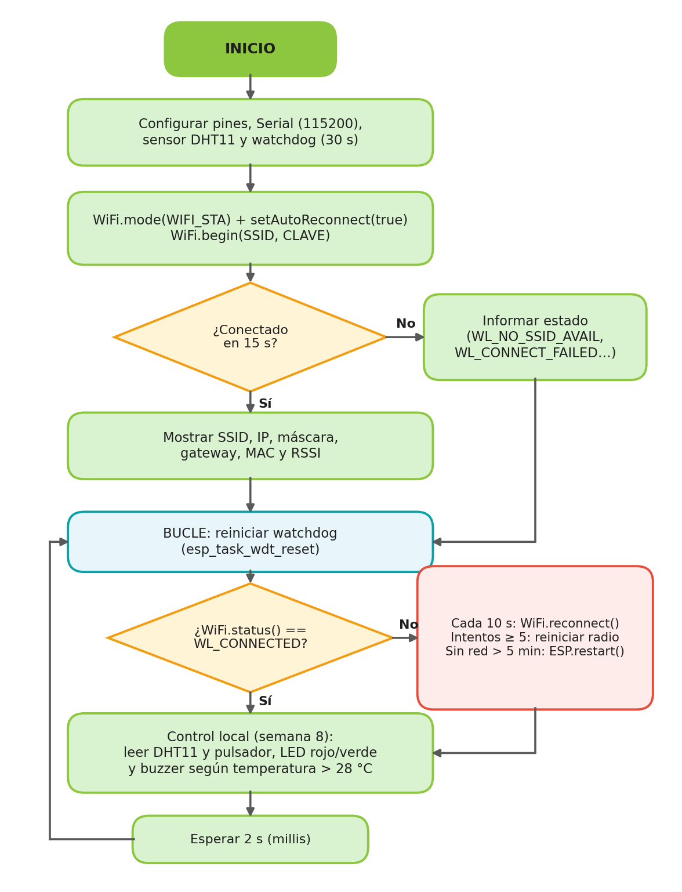

Figura 8. Diagrama de flujo de conexión y reconexión WiFi del sistema
El circuito de la Semana 8 se mantiene sin cambios, porque el WiFi usa el radio interno del ESP32 y no requiere pines ni componentes adicionales. Con el WiFi encendido, el ADC2 (GPIO 0, 2, 4, 12 a 15 y 25 a 27) no puede leerse con analogRead(); los pines del circuito actual son digitales, por lo que no hay conflicto, y el LDR, cuando se reintegre, debe permanecer en un pin del ADC1, como el GPIO 34 definido desde la Semana 7.
El radio WiFi del ESP32 cumple el estándar IEEE 802.11 b/g/n y opera únicamente en la banda de 2,4 GHz (Espressif Systems, 2024), por lo que no puede asociarse a redes que emiten solo en 5 GHz, aunque el router sea de doble banda. En una vivienda, SafeKitchen IoT debe conectarse a un SSID de 2,4 GHz; la función WiFi.scanNetworks() permite verificar, antes de conectar, que la red aparece en esa banda y con qué intensidad.
Los Códigos 6 y 7 resumen la parte del programa dedicada a la red: la configuración del modo estación con reconexión automática, la conexión con tiempo límite y la supervisión no bloqueante del enlace.
#include <WiFi.h>
#include <esp_task_wdt.h>

void setup() {
Serial.begin(115200);
iniciarWatchdog(); // Watchdog de 30 s
WiFi.mode(WIFI_STA); // Modo estación (cliente)
WiFi.setAutoReconnect(true); // Reconexión automática del driver
WiFi.persistent(false); // No escribir credenciales en la flash
escanearRedes(); // Verifica que la red de 2,4 GHz sea visible
conectarWiFi();
}

bool conectarWiFi() {
WiFi.begin(WIFI_SSID, WIFI_PASS);
unsigned long inicio = millis();
while (WiFi.status() != WL_CONNECTED &&
millis() - inicio < TIEMPO_ESPERA_CONEXION) { // Máximo 15 s
esp_task_wdt_reset();
delay(500);
}
if (WiFi.status() == WL_CONNECTED) {
mostrarDatosConexion(); // SSID, IP, máscara, gateway, DNS, MAC, RSSI
return true;
}
Serial.println(describirEstado(WiFi.status()));
return false;
}

Código 6. Semana 9: modo estación, reconexión automática y conexión con tiempo límite
void gestionarWiFi() {
bool conectado = (WiFi.status() == WL_CONNECTED);

if (conectado) {
if (!estabaConectado) { mostrarDatosConexion(); intentos = 0; }
// ... cada INTERVALO_RSSI (10 s) se imprime WiFi.RSSI()
} else {
if (estabaConectado) { // Se acaba de perder la red
Serial.println("WiFi perdido");
inicioSinRed = millis();
}
if (millis() - ultimoIntento >= INTERVALO_REINTENTO) { // Cada 10 s
ultimoIntento = millis();
intentos++;
if (intentos >= MAX_INTENTOS) { // Tras 5 intentos: reinicia el radio
WiFi.disconnect(true);
WiFi.mode(WIFI_STA);
WiFi.begin(WIFI_SSID, WIFI_PASS);
intentos = 0;
} else {
WiFi.reconnect();
}
}
if (millis() - inicioSinRed > TIEMPO_MAX_SIN_RED) ESP.restart(); // 5 min
}
estabaConectado = conectado;
}

Código 7. Semana 9: supervisión del enlace y recuperación sin bloquear el programa
Los datos de conexión que el programa registra por el Monitor Serial se obtienen con las funciones de la librería WiFi.h (Arduino, 2023), como muestra la Tabla 23. Permiten identificar el dispositivo en la red y, mediante el RSSI, orientar su ubicación dentro de la cocina. Los valores medidos durante la práctica se documentan en el informe de la actividad de la Semana 9.

Tabla 23
Datos de conexión registrados por el ESP32
Parámetro | Función con que se obtiene | Utilidad en SafeKitchen IoT
SSID y canal | WiFi.SSID(), WiFi.channel() | Confirmar que el ESP32 está asociado a la red correcta, en la banda de 2,4 GHz.
IP, máscara, puerta de enlace y DNS | WiFi.localIP(), subnetMask(), gatewayIP(), dnsIP() | Ubicar el dispositivo en la red local; base para el envío de datos a la nube.
Dirección MAC | WiFi.macAddress() | Identificar el dispositivo y reservarle una IP en el router.
RSSI (dBm) | WiFi.RSSI() | Vigilar la calidad de la señal: cerca de −50 dBm es muy buena, hacia −70 dBm es aceptable y por debajo de −80 dBm suele ser inestable.
Tiempo en conectar | millis() antes y después de WiFi.begin() | Medir la rapidez con que el sistema establece o recupera la conexión.
Nota: Tabla elaborada por el autor.
El ESP32 obtiene su dirección por DHCP, porque la red se comparte con otros equipos y una IP fija podría generar conflictos. Para el proyecto final se propone una reserva DHCP, en la que el router asigna siempre la misma IP a la MAC del ESP32, de modo que el servicio o la aplicación del cuidador pueda ubicar el dispositivo sin modificar el código.
La Tabla 24 resume los fallos de conexión más probables, cómo se detectan desde el programa y la acción de recuperación asociada.

Tabla 24
Fallos de conexión y recuperación
Fallo | Causa probable | Cómo se detecta | Recuperación
Red de 5 GHz o fuera de alcance | El radio solo opera en 2,4 GHz o la red está lejos. | WL_NO_SSID_AVAIL; la red no aparece en WiFi.scanNetworks(). | Usar el SSID de 2,4 GHz, separar las bandas del router o acercar el equipo.
Credenciales incorrectas | SSID o clave mal escritos, o seguridad no compatible. | WL_CONNECT_FAILED al vencer los 15 s de espera. | Verificar las credenciales y limitar los reintentos.
Señal débil | Distancia, obstáculos o interferencia. | RSSI cercano o inferior a −80 dBm; caídas intermitentes. | Reubicar el ESP32 o el punto de acceso y monitorear el RSSI.
Sin dirección IP | El servidor DHCP no responde o el rango está agotado. | Conecta, pero WiFi.localIP() es 0.0.0.0. | Reintentar, reservar una IP por MAC o usar WiFi.config().
Pérdida de conexión en operación | Reinicio del router o corte del enlace. | WL_DISCONNECTED o WL_CONNECTION_LOST. | Reconexión automática y WiFi.reconnect() cada 10 s; el control local continúa.
Bloqueo del programa | Ciclo de espera sin fin o falla del driver. | El Monitor Serial deja de imprimir. | Watchdog de 30 s que reinicia el ESP32.
Alimentación insuficiente | El radio genera picos de corriente al transmitir. | Reinicios con el mensaje Brownout detector was triggered. | Usar un puerto USB o cable adecuado y una fuente estable.
Nota: Tabla elaborada por el autor.
Para que el sistema se reconecte por sí solo se aplicó una recuperación por capas, de la más ligera a la más drástica (Tabla 25). Esto es un requisito de SafeKitchen IoT, que debe operar las 24 horas sin supervisión (RNF-01).

Tabla 25
Estrategias de recuperación de la conexión
Estrategia | Mecanismo | Estado
Reconexión automática del driver | WiFi.setAutoReconnect(true) | Implementada
Verificación no bloqueante | WiFi.status() consultado con millis() en cada vuelta del bucle | Implementada
Reintentos con intervalo | WiFi.reconnect() cada 10 s, con contador de intentos | Implementada
Reinicio de la interfaz WiFi | Tras 5 intentos fallidos se apaga y se vuelve a iniciar el radio | Implementada
Watchdog (WDT) | esp_task_wdt: reinicio si loop() no responde en 30 s | Implementada
Reinicio por falta prolongada de red | ESP.restart() tras 5 minutos sin conexión | Implementada
Modo local degradado | El control de temperatura no depende de la red | Implementada
Almacenamiento y reenvío | Guardar lecturas en memoria no volátil (LittleFS o Preferences) y enviarlas al reconectar | Propuesta
Redes alternas | Intentar con varias redes conocidas (WiFiMulti) | Propuesta
Nota: Tabla elaborada por el autor.
En cuanto al efecto de una caída de red sobre SafeKitchen IoT, el ESP32 sigue leyendo los sensores y ejecutando el control local, de modo que la alarma sonora y visual (RF-06) continúa funcionando. Lo que se pierde es el envío remoto: la notificación al cuidador (RF-05) no podría salir y las lecturas tomadas durante la caída se sobrescriben si no se guardan. En esta semana las lecturas solo se muestran por el Monitor Serial, por lo que la caída no afecta ningún registro remoto. Para la versión final se propone un esquema de almacenamiento y reenvío: guardar las lecturas con marca de tiempo en memoria no volátil mientras no hay red y, al detectar WL_CONNECTED, enviar primero los datos pendientes, limitando el tamaño del búfer. Los eventos críticos, como los de gas, humo o inmovilidad, deberían priorizarse al reconectar.
Con la conectividad lista, la Semana 10 continúa con el estudio de los protocolos HTTP y MQTT, la comparación de su consumo de ancho de banda y su persistencia, y la preparación del envío de los datos (temperatura, humedad y estado de los actuadores) a un broker MQTT. Esto permitirá avanzar hacia la plataforma en la nube (capa 3) y las notificaciones al cuidador (RF-05). El envío de datos todavía no está implementado.

Semana 10: comunicación MQTT con el broker HiveMQ
El tema de la Semana 10 fue la comunicación MQTT entre el ESP32 y un broker. Con la conectividad WiFi ya disponible en el prototipo, SafeKitchen IoT deja de ser un dispositivo aislado: el ESP32 se conecta al broker público de HiveMQ, publica cada 5 segundos la temperatura, la humedad (DHT11) y la luminosidad (LDR) en tópicos propios del equipo, informa su presencia con un mensaje de estado y se suscribe a los tópicos de los actuadores, de modo que el LED rojo y el buzzer pueden encenderse y apagarse a distancia desde cualquier cliente MQTT. Con esto se materializa por primera vez la capa 3 de la arquitectura (Tabla 12) y se da el primer paso hacia las notificaciones remotas al cuidador (RF-05). La Tabla 26 relaciona cada concepto de la semana con su evidencia en el proyecto.

Tabla 26
Evidencia de la Semana 10 en SafeKitchen IoT
Concepto visto en clase | Dónde se evidencia en SafeKitchen IoT | Elemento del documento técnico
Protocolos de aplicación para IoT (HTTP y MQTT) | Comparación de criterios y decisión de usar MQTT para la telemetría y el control de la cocina (Tabla 28). | Capa 2: Red / Transporte y RNF-02 (latencia)
Modelo de publicación y suscripción con broker | El ESP32 publica en broker.hivemq.com (puerto 1883) y los clientes suscritos reciben los datos en tiempo real. | Capa 3: Procesamiento / Plataforma
Tópicos jerárquicos y comodines | Prefijo aula/uts/brayan_maria/ más el nombre de la variable; monitoreo con el comodín «#». | RF-01 a RF-04 (una variable por tópico)
Calidad de servicio (QoS) | Suscripción a los comandos con QoS 1 y publicación de lecturas con QoS 0 (PubSubClient); asignación de diseño según la criticidad. | RNF-04: Confiabilidad
Cliente MQTT en el ESP32 (PubSubClient y callback) | connect(), publish(), subscribe(), loop() y callback(), que aplica el payload recibido al LED rojo y al buzzer. | RF-06: Activación de alarma local (control remoto)
Recuperación ante fallos de red o de broker | reconnectMQTT() cada 2 s, re-suscripción y mensaje «online»; propuesta de Last Will y reconexión no bloqueante. | RNF-01: Disponibilidad
Seguridad en MQTT (MQTTS) | Análisis de los riesgos del broker público y propuesta de un broker propio con TLS y autenticación. | Propuesta de requerimiento de seguridad y privacidad
Nota: Tabla elaborada por el autor.
Marco teórico
Una vez que el dispositivo tiene red (Semana 9), debe decidir cómo enviar sus datos. La elección del protocolo de aplicación condiciona el consumo de energía y de ancho de banda, la latencia, la fiabilidad de la entrega y la posibilidad de enviar órdenes de vuelta al dispositivo (Al-Fuqaha et al., 2015; Naik, 2017). Los conceptos que sustentan las decisiones del prototipo son los siguientes:
      - Protocolos de capa de aplicación en IoT: Los más usados son HTTP, MQTT, CoAP y AMQP. Se diferencian en su modelo de comunicación (solicitud y respuesta o publicación y suscripción), en el transporte que emplean (TCP o UDP), en su sobrecarga y en sus garantías de entrega (Karagiannis et al., 2015; Naik, 2017). La Tabla 27 los compara desde el punto de vista de SafeKitchen IoT.
      - MQTT: Protocolo de mensajería ligero, basado en publicación y suscripción, estandarizado por OASIS (versiones 3.1.1 y 5.0) y diseñado para dispositivos con recursos limitados y redes poco fiables (Banks & Gupta, 2014; Banks et al., 2019; MQTT.org, 2024). Funciona sobre una conexión TCP persistente y su cabecera fija mínima es de solo 2 bytes.
      - Broker, publicador y suscriptor: Los clientes no se comunican directamente. El publicador envía cada mensaje a un broker y este lo reenvía a todos los clientes suscritos al tópico, de modo que emisor y receptor quedan desacoplados en el espacio (no necesitan conocer la dirección del otro) y en el tiempo (HiveMQ, 2024). En SafeKitchen IoT el ESP32 es a la vez publicador (telemetría) y suscriptor (comandos).
      - Tópicos y comodines: El tópico es una cadena jerárquica separada por «/». Un suscriptor puede usar el comodín «+» (un nivel) o «#» (todos los niveles inferiores); por ejemplo, aula/uts/brayan_maria/# recibe todos los datos del equipo. Los nombres distinguen mayúsculas de minúsculas y conviene evitar espacios, tildes y la barra inicial (Banks et al., 2019; HiveMQ, 2024).
      - Calidad de servicio (QoS): MQTT define tres niveles de entrega: QoS 0 (como máximo una vez, sin confirmación), QoS 1 (al menos una vez, con confirmación PUBACK; puede haber duplicados) y QoS 2 (exactamente una vez, con un intercambio de cuatro mensajes). A mayor nivel, mayor fiabilidad y mayor consumo de ancho de banda y de energía. El nivel se define por separado al publicar y al suscribirse, y el broker entrega con el menor de los dos (Banks et al., 2019).
      - Mensajes retenidos, Last Will y keep alive: El broker puede conservar el último mensaje retenido de un tópico para entregarlo de inmediato a los nuevos suscriptores. El mensaje de última voluntad (Last Will and Testament) se publica automáticamente cuando un cliente se desconecta sin avisar. El intervalo keep alive permite detectar conexiones caídas: si el broker no recibe ningún paquete en 1,5 veces ese intervalo, cierra la conexión (Banks & Gupta, 2014; HiveMQ, 2024).
      - Sesión y paquetes de control: La sesión comienza con CONNECT y CONNACK; el cliente publica con PUBLISH, se suscribe con SUBSCRIBE y SUBACK, y mantiene la conexión con PINGREQ y PINGRESP. Con sesión limpia, el broker no recuerda las suscripciones al reconectarse, por lo que el cliente debe suscribirse de nuevo (Banks & Gupta, 2014).
      - Seguridad y MQTTS: MQTT por el puerto 1883 viaja sin cifrar. MQTTS es MQTT sobre TLS (puerto 8883): cifra el canal y autentica al broker mediante su certificado (Rescorla, 2018; HiveMQ, 2024). Se complementa con usuario y contraseña, certificados de cliente y listas de control de acceso (ACL) por tópico.
      - Broker público HiveMQ: El broker broker.hivemq.com:1883 es de uso libre, sin usuario ni contraseña, y está pensado para pruebas y aprendizaje. Cualquiera puede leer y publicar en sus tópicos, por lo que no debe usarse para datos sensibles, y los tópicos y el client ID deben ser únicos para cada equipo (HiveMQ, 2024).
      - Biblioteca PubSubClient en el ESP32: Implementa un cliente MQTT 3.1.1 para Arduino sobre WiFiClient y permite conectar, publicar, suscribirse y recibir mensajes mediante una función callback. Solo publica con QoS 0, se suscribe con QoS 0 o 1 y limita por defecto el tamaño del paquete (256 bytes en la versión 2.8) (O'Leary, s. f.).

Tabla 27
Protocolos de aplicación para IoT y su papel en SafeKitchen IoT
Protocolo | Modelo y transporte | Fiabilidad | Papel en SafeKitchen IoT
HTTP | Solicitud y respuesta sobre TCP; el cliente inicia cada intercambio (Fielding et al., 2022). | Confirmación por la respuesta; sin niveles de entrega. | Adecuado para consultar APIs y servir el dashboard del cuidador; poco práctico para telemetría frecuente y comandos.
MQTT | Publicación y suscripción mediante un broker, sobre una conexión TCP persistente. | QoS 0, 1 y 2; mensajes retenidos y Last Will. | Elegido para la telemetría, el estado y los comandos de los actuadores entre el ESP32 y el resto del sistema.
CoAP | Solicitud y respuesta tipo REST sobre UDP, con observación de recursos (Shelby et al., 2014). | Mensajes confirmables y no confirmables. | Pensado para nodos muy restringidos; requeriría una pasarela hacia los servicios en la nube y las aplicaciones móviles.
AMQP | Mensajería orientada a colas y enrutamiento, sobre TCP, para sistemas empresariales. | Confirmaciones y transacciones. | Excesivo para un microcontrolador; su uso se justifica en integraciones empresariales del lado del servidor.
Nota: Tabla elaborada por el autor.
Justificación de MQTT frente a HTTP
El equipo eligió MQTT como protocolo de comunicación del proyecto. SafeKitchen IoT transmite datos pequeños y frecuentes desde un microcontrolador de recursos limitados, necesita enviar órdenes de vuelta a los actuadores y debe alimentar varios consumidores a la vez (la aplicación del cuidador, una base de datos y herramientas de monitoreo). La Tabla 28 compara ambos protocolos según los criterios de la actividad y los relaciona con los requerimientos del proyecto.

Tabla 28
Comparación entre HTTP y MQTT para SafeKitchen IoT
Criterio | HTTP | MQTT | Ventaja para SafeKitchen IoT
Modelo de comunicación | Cliente y servidor: solicitud y respuesta. | Publicación y suscripción mediante un broker. | Un solo dato publicado llega a la aplicación del cuidador, a la base de datos y al monitor.
Sobrecarga por mensaje | Encabezados de texto en cada solicitud; un POST mínimo con un dato de 4 bytes ya ronda o supera los 100 bytes. | Cabecera fija de 2 bytes; publicar «29.5» en aula/uts/brayan_maria/temperatura ocupa 41 bytes (QoS 0). | Menos datos por lectura y menor consumo de ancho de banda.
Conexión | Normalmente una conexión por intercambio, salvo que se reutilice (keep-alive). | Una conexión TCP persistente para todos los mensajes. | Evita repetir el establecimiento de conexión en cada lectura.
Dirección de los datos | El servidor no puede enviar al dispositivo sin que este consulte (polling). | El broker entrega el mensaje al instante a los suscriptores. | Los comandos al LED y al buzzer llegan sin consultas periódicas.
Latencia | Depende del intervalo de consulta y de cada solicitud. | Entrega casi inmediata por la conexión abierta. | Apoya el requerimiento RNF-02 (alerta en menos de 5 s).
Consumo energético | Mayor: más bytes y más intercambios por dato. | Menor: mensajes cortos y conexión persistente. | Relevante si el dispositivo funciona con el banco de baterías de respaldo (RNF-01).
Escalabilidad | Cada dispositivo se integra con el servidor mediante su API. | Se agregan dispositivos y suscriptores definiendo tópicos. | Facilita sumar sensores y viviendas (RNF-05).
Fiabilidad | Confirmación por la respuesta; sin niveles de entrega. | QoS 0, 1 y 2, mensajes retenidos y Last Will. | Se elige la fiabilidad según la criticidad del dato; Last Will avisa si el dispositivo se cae.
Seguridad | HTTPS (TLS). | MQTTS (TLS), usuario y contraseña, certificados. | Equivalente al usar el puerto 8883 y un broker privado.
Soporte en ESP32 | HTTPClient, integrada. | PubSubClient, ampliamente documentada. | Implementación sencilla y probada en el laboratorio.
Nota: Tabla elaborada por el autor.
Decisión y alcance. MQTT es más adecuado para la telemetría y el control de actuadores de la cocina (Al-Fuqaha et al., 2015; Naik, 2017; HiveMQ, 2024). HTTP sigue siendo la mejor opción para consultar APIs, servir páginas web o enviar eventos esporádicos a un servicio en la nube, por lo que en el proyecto final pueden convivir: MQTT entre el dispositivo y el broker, y HTTP entre el servicio de datos y las aplicaciones web. Limitaciones asumidas. El broker público no ofrece autenticación, cifrado ni garantías de disponibilidad, y cualquier equipo puede leer sus tópicos; por eso se usa solo en el laboratorio y, para el proyecto final, se recomienda un broker propio o en la nube con MQTTS (ver el apartado de seguridad y privacidad).
Montaje y asignación de pines
El circuito de las Semanas 8 y 9 se mantuvo (ESP32 de 38 pines, DHT11, LED rojo y buzzer) y se reintegró el LDR, en forma de módulo, en el GPIO 34, como se había previsto. La comunicación MQTT usa el radio WiFi interno de la placa, por lo que no se requirió hardware adicional. El LED verde y el pulsador de la Semana 8 no intervinieron en esta actividad. La Tabla 44 resume la asignación de pines y la Figura 9 muestra el montaje energizado y conectado.

Tabla 44
Asignación de pines y periféricos de la Semana 10
Componente | Tipo | Pin | Modo | Función en SafeKitchen IoT
DHT11 | Sensor ambiental | GPIO 27 | Entrada digital (1 hilo) | Lectura de temperatura (°C) y humedad (%) cada 5 s para publicarlas por MQTT (RF-02).
LDR (módulo) | Sensor analógico | GPIO 34 (ADC1) | Entrada analógica | Luminosidad en bruto (0 a 4095) publicada por MQTT (RF-03).
LED rojo | Actuador visual | GPIO 26 | Salida digital | Se enciende o apaga con el payload recibido en actuadores/led_rojo.
Buzzer | Actuador sonoro | GPIO 33 | Salida digital | Se activa o desactiva con el payload recibido en actuadores/buzzer (RF-06).
Nota: Tabla elaborada por el autor.
Como se explicó en la Semana 9, con el WiFi activo el ADC2 del ESP32 no puede leerse con analogRead() (Espressif Systems, s. f.); por eso el LDR se conectó al GPIO 34, que pertenece al ADC1, y los GPIO 26 y 27 se usan solo como pines digitales.
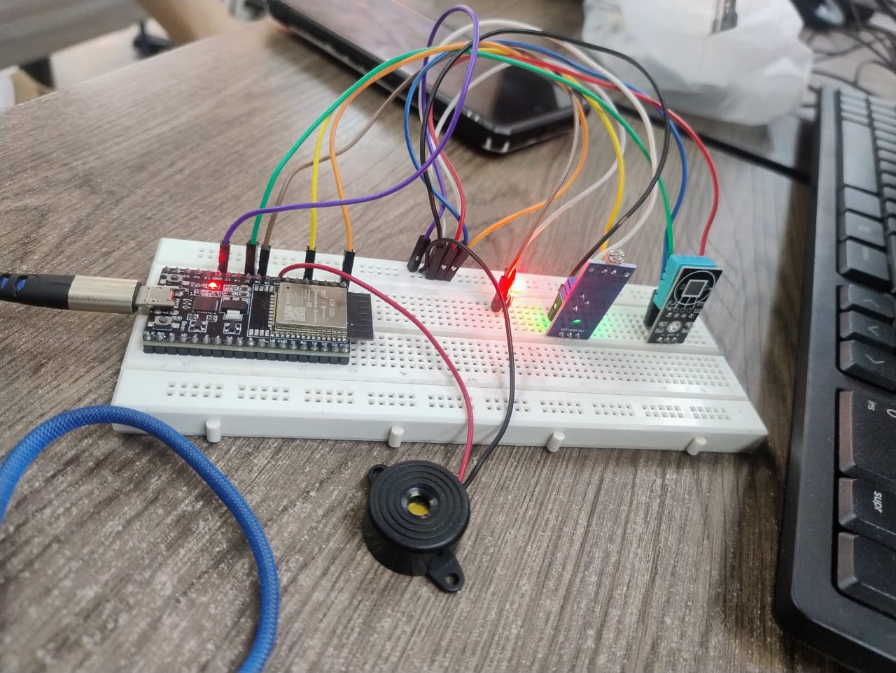

Figura 9. Montaje del prototipo: ESP32 con DHT11, LDR, LED rojo y buzzer energizado y conectado
Diseño de tópicos y calidad de servicio
Los tópicos siguen una jerarquía de cuatro niveles: aula / uts / brayan_maria / variable. El prefijo aula/uts/ agrupa a todos los equipos del curso, el nivel brayan_maria identifica al equipo y evita colisiones con los demás grupos, y el último nivel indica la variable o el actuador. Los actuadores se agrupan bajo actuadores/ para poder suscribirse a todos con un solo patrón. En el despliegue final, el prefijo aula/uts/ se reemplazaría por uno propio de la vivienda (por ejemplo, safekitchen/vivienda01/) sin modificar el nombre de las variables. La Tabla 30 lista los tópicos implementados en el laboratorio y los que se proponen para integrar los sensores MQ-2 y HC-SR04.

Tabla 30
Tópicos MQTT de SafeKitchen IoT (después del prefijo aula/uts/brayan_maria/)
Tópico | Dirección | Payload | Requerimiento | Estado
temperatura | ESP32 → broker | Texto: 29.5 (°C, un decimal) | RF-02 | Implementado
humedad | ESP32 → broker | Texto: 64.0 (%, un decimal) | RF-02 (apoyo) | Implementado
luminosidad | ESP32 → broker | Texto: 2048 (escala 0 a 4095) | RF-03 | Implementado
estado | ESP32 → broker | Texto: online | RNF-01 | Implementado
actuadores/led_rojo | Cliente → ESP32 | 1 o ON (encender); 0 u OFF (apagar) | RF-06 | Implementado
actuadores/buzzer | Cliente → ESP32 | 1 o ON (activar); 0 u OFF (desactivar) | RF-06 | Implementado
gas | ESP32 → broker | Texto: lectura analógica del MQ-2 | RF-01 | Propuesto
presencia | ESP32 → broker | Texto: distancia en cm o estado de inmovilidad | RF-04 | Propuesto
alerta | ESP32 → broker | Texto: causa («gas», «temperatura», «inmovilidad») | RF-05 | Propuesto
Nota: Tabla elaborada por el autor.
Patrones de suscripción. aula/uts/brayan_maria/# para monitorear todos los datos del equipo; aula/uts/brayan_maria/actuadores/# para observar los comandos; y aula/uts/# para ver los mensajes de los demás equipos del aula, lo que en el laboratorio confirmó que el broker público es compartido (Figura 14).
La Tabla 31 asigna el nivel de QoS y la retención de cada tópico según su criticidad para la seguridad del adulto mayor. Dos criterios guían la asignación: los datos de seguridad (gas, alerta, comandos) no deben perderse y, en cambio, las variables de tendencia lenta pueden usar QoS 0 para ahorrar energía y ancho de banda.

Tabla 31
Nivel de QoS por tópico y justificación
Tópico | QoS | Retenido | Justificación
temperatura | 1 | No | Alimenta la alarma y el histórico (RF-02); conviene que cada lectura llegue al menos una vez. Los duplicados son inofensivos porque se almacenan con su marca de tiempo.
humedad | 0 | No | Se publica cada 5 s y la siguiente lectura reemplaza a la anterior; perder un dato aislado no afecta el análisis.
luminosidad | 0 | No | Variable de tendencia lenta y baja criticidad; QoS 0 es suficiente.
estado | 1 | Sí | Debe llegar siempre y los nuevos suscriptores (por ejemplo, la aplicación del cuidador al abrirse) deben conocer el último estado, «online» u «offline»; se complementa con Last Will.
actuadores/led_rojo | 1 | No | Un comando no puede perderse. Como «1» y «0» fijan el estado (son idempotentes), un duplicado por QoS 1 no causa daño; QoS 2 solo agregaría tráfico.
actuadores/buzzer | 1 | No | Mismo criterio que el LED. Nunca debe ser retenido: un «1» retenido volvería a activar el buzzer cada vez que el ESP32 se reconecte.
gas (propuesto) | 1 | No | Dato crítico para RF-01: una fuga o humo no debe pasar inadvertida por la pérdida de un paquete.
alerta (propuesto) | 1 | No | Evento que dispara la notificación al cuidador (RF-05); se publica al instante, sin esperar el ciclo de 5 s.
Nota: Tabla elaborada por el autor.
Nota de implementación. En el laboratorio el ESP32 se suscribió a los tópicos de actuadores con QoS 1, como en el diseño. Las lecturas se enviaron con client.publish(), que en PubSubClient solo admite QoS 0 (Figura 14: Qos: 0 en los mensajes). Para publicar la temperatura, el estado y las alertas con QoS 1, el proyecto final puede migrar a una biblioteca que lo soporte (por ejemplo, AsyncMqttClient o el cliente esp-mqtt de Espressif) sin cambiar la estructura de tópicos.
Consumo de datos. Con el prefijo del equipo, cada ciclo de publicación genera tres mensajes de 41, 37 y 41 bytes (119 bytes de capa de aplicación en QoS 0). A un ciclo cada 5 s, equivale a 17 280 ciclos y unos 2,1 MB al día (cerca de 62 MB al mes), sin contar los encabezados de TCP/IP. Es un volumen bajo para una conexión WiFi doméstica, pero justifica no publicar con mayor frecuencia de la necesaria en los datos de baja criticidad.
Flujo de datos del sistema
La Figura 17 representa el flujo completo de SafeKitchen IoT y lo ubica en las cuatro capas de la arquitectura. Los datos nacen en los sensores, se publican desde el ESP32 al broker y desde allí se distribuyen a los consumidores; los comandos recorren el camino inverso hasta los actuadores. Los bloques en verde se implementaron y probaron en la Semana 10; los bloques punteados corresponden a componentes planeados, entre ellos los sensores MQ-2 y HC-SR04 y la aplicación del cuidador. Las etapas se detallan en la Tabla 32.
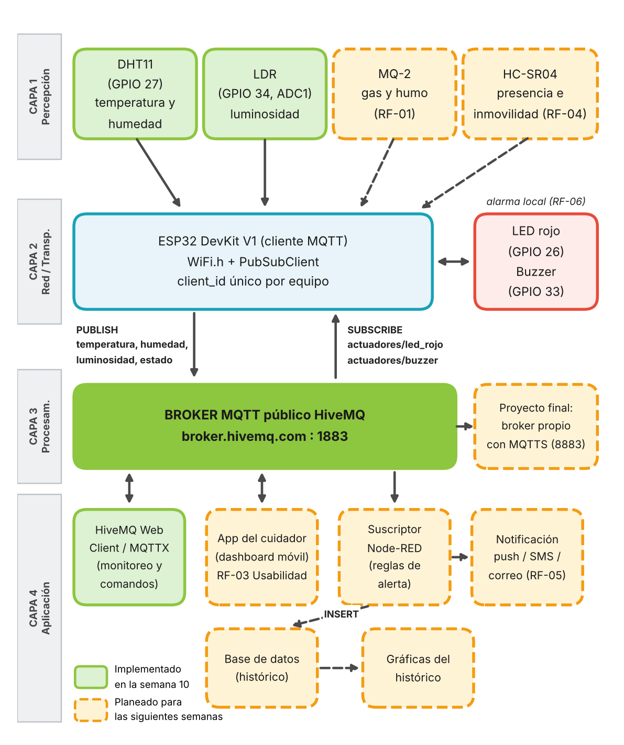

Figura 17. Flujo de datos de SafeKitchen IoT con MQTT (broker HiveMQ)

Tabla 32
Etapas del flujo de datos de SafeKitchen IoT
Etapa | Origen → destino | Tópico o dato | Protocolo | Estado
1. Captura | DHT11 y LDR → ESP32 | Temperatura, humedad y luminosidad | 1 hilo y ADC | Implementada
2. Publicación | ESP32 → broker | temperatura, humedad, luminosidad y estado | MQTT / TCP 1883 | Implementada
3. Intermediación | Broker HiveMQ | Enruta cada mensaje a los suscriptores del tópico | MQTT | Implementada
4. Monitoreo | Broker → HiveMQ Web Client | aula/uts/brayan_maria/# y aula/uts/# | MQTT (WebSocket) | Implementada
5. Control remoto | Cliente → broker → ESP32 → LED y buzzer | actuadores/led_rojo y actuadores/buzzer (payload 1 o 0) | MQTT QoS 1 | Implementada
6. Visualización | Broker → aplicación del cuidador | Datos, estado y alertas | MQTT | Planeada
7. Reglas y notificación | Broker → Node-RED → push, SMS o correo | alerta y lecturas fuera de umbral (RF-05) | MQTT y HTTP | Planeada
8. Persistencia e histórico | Node-RED → base de datos → gráficas | Series con marca de tiempo | MQTT y SQL | Planeada
Nota: Tabla elaborada por el autor.
Lógica de funcionamiento y código
El programa del ESP32 se ejecuta en seis pasos, que combinan conexión, atención de mensajes y publicación periódica:
- Inicialización: se configuran los pines de los actuadores (apagados al inicio), el puerto serial a 115200 baudios y el sensor DHT11.
- Conexión WiFi: se activa el modo estación (WIFI_STA) y se llama a WiFi.begin() con el SSID y la clave de la red de 2,4 GHz; si no conecta en 20 segundos, se reintenta (versión simplificada del laboratorio; en el proyecto se usa la supervisión de la Semana 9).
- Conexión MQTT: se configuran el broker (broker.hivemq.com, puerto 1883) y la función callback; reconnectMQTT() conecta con el client ID, publica «online» en el tópico de estado y se suscribe con QoS 1 a los dos tópicos de actuadores.
- Operación normal: en cada vuelta del bucle principal se verifica la conexión con el broker y se atienden los mensajes entrantes con client.loop().
- Publicación periódica: cada 5 segundos se leen el DHT11 y el LDR y se publican los valores en tres tópicos; si el DHT11 devuelve una lectura inválida (NaN), se omite el ciclo.
- Recepción de comandos: al llegar un mensaje a actuadores/led_rojo o actuadores/buzzer, callback() interpreta el payload y activa o desactiva la salida correspondiente.
La Figura 11 muestra el diagrama de flujo de esta lógica. El bucle no usa delay() para temporizar la publicación: la periodicidad se controla con millis(), igual que en la Semana 7, de modo que la atención de los mensajes entrantes y el envío de datos se alternan sin bloquearse.
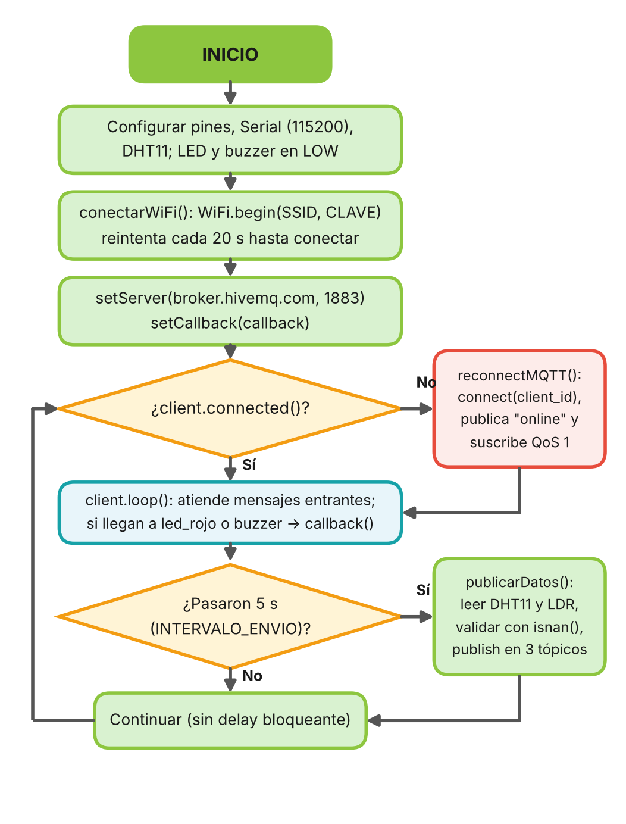

Figura 11. Diagrama de flujo de la conexión MQTT, la publicación y la recepción de comandos del ESP32
El Código 8 presenta las bibliotecas, las credenciales, los parámetros del broker, los tópicos y la asignación de pines. La clave de la red WiFi se omite en este informe y el nombre de la red se reemplaza por un marcador, porque las credenciales no deben publicarse en documentos ni repositorios.
#include <WiFi.h>
#include <PubSubClient.h>
#include <DHT.h>

const char* ssid = "NOMBRE_DE_LA_RED"; // red de 2.4 GHz
const char* password = "CLAVE_WIFI"; // se omite en el informe

const char* mqtt_server = "broker.hivemq.com";
const int mqtt_port = 1883;
const char* client_id = "ESP32_Grupo01_UTS"; // debe ser único por equipo

// Tópicos: aula/uts/<equipo>/<variable>
const char* topic_temp = "aula/uts/brayan_maria/temperatura";
const char* topic_hum = "aula/uts/brayan_maria/humedad";
const char* topic_luz = "aula/uts/brayan_maria/luminosidad";
const char* topic_estado = "aula/uts/brayan_maria/estado";
const char* topic_led = "aula/uts/brayan_maria/actuadores/led_rojo";
const char* topic_buzzer = "aula/uts/brayan_maria/actuadores/buzzer";

#define DHTPIN 27 // DHT11
#define DHTTYPE DHT11
#define LDR_PIN 34 // ADC1: compatible con WiFi
const int PIN_LED_ROJO = 26;
const int PIN_BUZZER = 33;

DHT dht(DHTPIN, DHTTYPE);
WiFiClient espClient;
PubSubClient client(espClient);
unsigned long ultimoEnvio = 0;
const unsigned long INTERVALO_ENVIO = 5000; // 5 s entre publicaciones

Código 8. Semana 10: bibliotecas, parámetros MQTT, tópicos y pines
El Código 9 contiene la función callback(), que recibe los comandos, y reconnectMQTT(), que restablece la sesión con el broker. Al recibir un mensaje, callback() convierte el payload en texto, elimina espacios con trim() y considera «encender» el valor «1» o «ON» (sin distinguir mayúsculas). Con strcmp() identifica el tópico y aplica digitalWrite() al LED o al buzzer.
// Se ejecuta cuando llega un mensaje a un tópico suscrito
void callback(char* topic, byte* payload, unsigned int length) {
String mensaje = "";
for (unsigned int i = 0; i < length; i++) mensaje += (char)payload[i];
mensaje.trim();
bool encender = (mensaje == "1" || mensaje.equalsIgnoreCase("ON"));

Serial.print("Mensaje recibido [");
Serial.print(topic);
Serial.print("]: ");
Serial.println(mensaje);

if (strcmp(topic, topic_led) == 0) {
digitalWrite(PIN_LED_ROJO, encender ? HIGH : LOW);
Serial.println(encender ? "-> LED rojo ENCENDIDO" : "-> LED rojo APAGADO");
} else if (strcmp(topic, topic_buzzer) == 0) {
digitalWrite(PIN_BUZZER, encender ? HIGH : LOW);
Serial.println(encender ? "-> Buzzer ENCENDIDO" : "-> Buzzer APAGADO");
}
}

// Reconexión al broker: reintenta cada 2 s hasta lograrlo
void reconnectMQTT() {
while (!client.connected()) {
Serial.print("Conectando MQTT...");
if (client.connect(client_id)) {
Serial.println("OK");
client.publish(topic_estado, "online");
client.subscribe(topic_led, 1); // QoS 1
client.subscribe(topic_buzzer, 1); // QoS 1
} else {
Serial.print("Fallo, rc=");
Serial.println(client.state());
delay(2000);
}
}
}

Código 9. Semana 10: callback de comandos y reconexión al broker
El Código 10 presenta setup(), el bucle principal y publicarDatos(). La función conectarWiFi() es una versión simplificada y bloqueante usada solo en el laboratorio (modo estación y reintento cada 20 s); en el proyecto final debe reemplazarse por la conexión con tiempo límite y la supervisión no bloqueante de la Semana 9 (Códigos 6 y 7), a la que se agregará la reconexión MQTT. En publicarDatos(), la comprobación con isnan() evita publicar lecturas inválidas del DHT11, de modo que el broker y los suscriptores nunca reciben un NaN como si fuera un dato real (RNF-04).
void setup() {
Serial.begin(115200);
pinMode(PIN_LED_ROJO, OUTPUT);
pinMode(PIN_BUZZER, OUTPUT);
digitalWrite(PIN_LED_ROJO, LOW); // actuadores apagados al iniciar
digitalWrite(PIN_BUZZER, LOW);
dht.begin();
conectarWiFi(); // versión simplificada del laboratorio
client.setServer(mqtt_server, mqtt_port);
client.setCallback(callback);
}

void loop() {
if (!client.connected()) reconnectMQTT();
client.loop(); // mensajes entrantes y keep-alive
if (millis() - ultimoEnvio >= INTERVALO_ENVIO) {
ultimoEnvio = millis();
publicarDatos();
}
}

void publicarDatos() {
float temperatura = dht.readTemperature();
float humedad = dht.readHumidity();
int luminosidad = analogRead(LDR_PIN);
if (isnan(temperatura) || isnan(humedad)) {
Serial.println("[ERROR] Fallo lectura DHT11");
return; // no se publican datos inválidos
}
client.publish(topic_temp, String(temperatura, 1).c_str());
client.publish(topic_hum, String(humedad, 1).c_str());
client.publish(topic_luz, String(luminosidad).c_str());
}

Código 10. Semana 10: setup(), loop() y publicación periódica con millis()
Conexión al broker y evidencias
Se documenta el proceso seguido para conectar el equipo al broker público, publicar en los tópicos personalizados, suscribirse a los tópicos de otros equipos y monitorear los datos en tiempo real. La Tabla 33 reúne los parámetros de conexión; las herramientas fueron HiveMQ Web Client (HiveMQ, s. f.), el Monitor Serial del Arduino IDE y las bibliotecas PubSubClient, DHT sensor library (Adafruit, s. f.) y WiFi.h.

Tabla 33
Parámetros de conexión al broker
Parámetro | Valor configurado | Dónde se configura
Broker (host) | broker.hivemq.com | mqtt_server
Puerto | 1883 (MQTT sin cifrar) | mqtt_port
Autenticación | Ninguna (sin usuario ni contraseña) | client.connect(client_id)
Client ID | ESP32_Grupo01_UTS | client_id
Tópico base del equipo | aula/uts/brayan_maria/ | topic_temp, topic_hum, topic_luz, topic_estado
Intervalo de publicación | 5 segundos | INTERVALO_ENVIO
Suscripciones del ESP32 | actuadores/led_rojo y actuadores/buzzer (QoS 1) | client.subscribe() en reconnectMQTT()
Suscripciones de monitoreo | aula/uts/# (también aula/uts/brayan_maria/#) | HiveMQ Web Client
Red WiFi | 2,4 GHz, modo estación (WIFI_STA) | conectarWiFi()
Nota: Tabla elaborada por el autor.
El procedimiento seguido para verificar el funcionamiento fue el siguiente:
- Carga del programa: se cargó el código en el ESP32 y se abrió el Monitor Serial a 115200 baudios para verificar la conexión WiFi y la conexión con el broker.
- Conexión del cliente web: en HiveMQ Web Client se configuró el host broker.hivemq.com, sin usuario ni contraseña, y se pulsó Connect hasta ver el estado «connected».
- Monitoreo del equipo: se observaron cada 5 segundos los mensajes de temperatura, humedad y luminosidad publicados por el ESP32, además del mensaje «online».
- Suscripción a otros equipos: se agregó la suscripción aula/uts/# y se verificó la recepción en tiempo real de los mensajes publicados por otros equipos del aula.
- Envío de comandos: desde el cliente web se publicó el payload «1» en aula/uts/brayan_maria/actuadores/led_rojo (LED encendido) y «0» (LED apagado); se repitió con el tópico del buzzer.
- Verificación en el Monitor Serial: se confirmó la línea «Mensaje recibido [tópico]» y el estado de la salida correspondiente («LED rojo ENCENDIDO» o «APAGADO», «Buzzer ENCENDIDO» o «APAGADO»).
La Figura 12 muestra el Monitor Serial del ESP32: la conexión WiFi (IP asignada y RSSI de −32 dBm, señal muy buena), la conexión MQTT y las publicaciones periódicas. La Figura 13 muestra el cliente web conectado al broker, la suscripción a aula/uts/# y la publicación del comando «1» con QoS 1 hacia el LED rojo. La Figura 14 muestra los mensajes recibidos en el broker cada 5 segundos, con QoS 0, tanto de este equipo como de otros del aula.
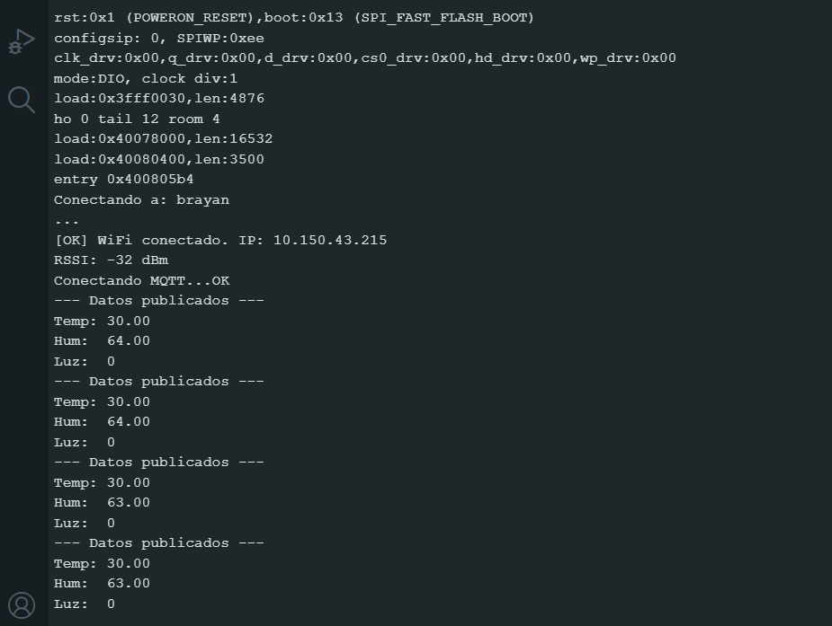

Figura 12. Monitor Serial con la conexión WiFi, la conexión MQTT y los datos publicados
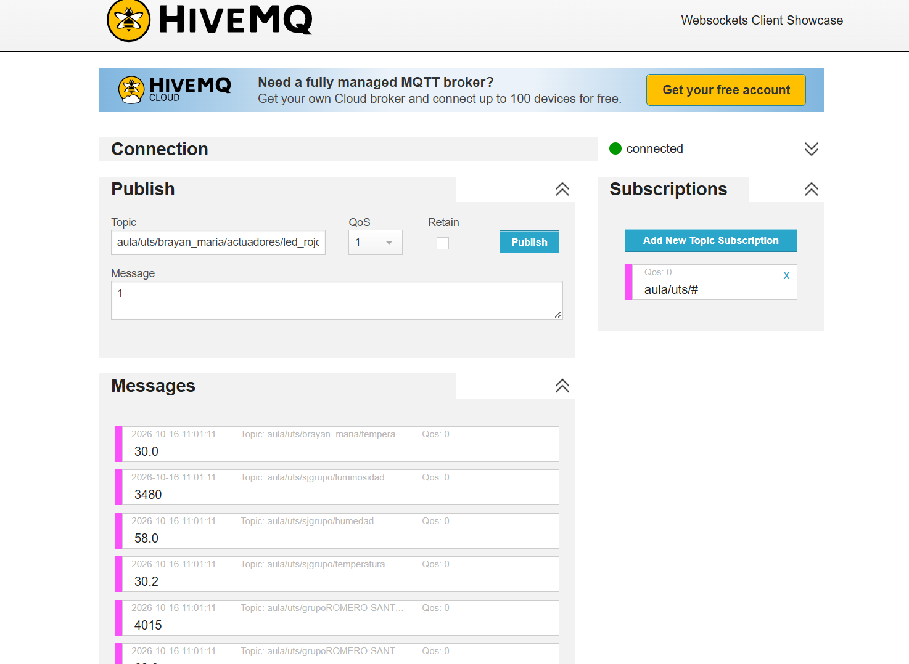

Figura 13. HiveMQ Web Client conectado al broker, con la suscripción aula/uts/# y un comando hacia el LED rojo
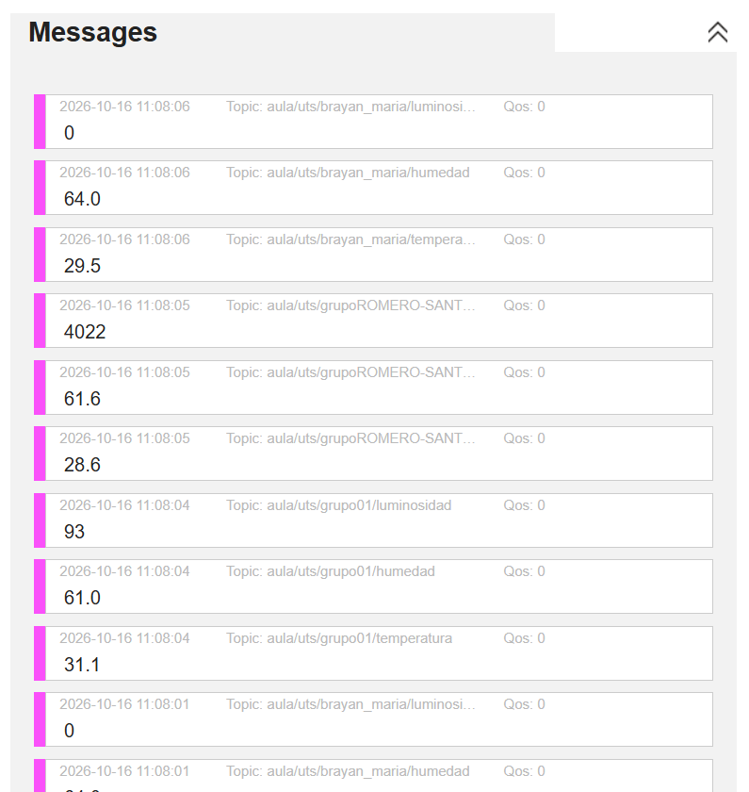

Figura 14. Mensajes publicados por el ESP32 en los tópicos del equipo y por otros equipos del aula
Lectura de las evidencias. Las capturas aportan tres observaciones útiles para el proyecto. Primero, los mensajes del equipo llegan con un intervalo de 5 s y en QoS 0, como se programó. Segundo, la temperatura publicada (29,5 a 30,0 °C) y la humedad (63 a 64 %) corresponden al ambiente del laboratorio; esa temperatura ya supera el umbral de 28 °C usado como valor de prueba en las Semanas 7 y 8, lo que confirma que el umbral debe calibrarse para la cocina real y para el clima de la región. Tercero, la luminosidad publicada fue 0 en todas las capturas del equipo, el extremo inferior de la escala; antes de usar el LDR en RF-03 debe verificarse el módulo cubriéndolo y descubriéndolo, y ajustarse el umbral de luz.
Pruebas de funcionamiento
La Tabla 47 resume las pruebas realizadas en el laboratorio y su resultado.

Tabla 47
Pruebas de funcionamiento de la comunicación MQTT
Prueba | Procedimiento | Resultado obtenido | Evidencia
Conexión WiFi y MQTT | Cargar el programa y abrir el Monitor Serial a 115200 baudios. | Aparecen «[OK] WiFi conectado» con la IP y el RSSI, y «Conectando MQTT...OK». | Figura 12
Publicación periódica | Observar el Monitor Serial y el cliente web durante varios ciclos. | Temperatura, humedad y luminosidad cada 5 s, en QoS 0. | Figura 12 y Figura 14
Monitoreo del equipo | Suscribirse a aula/uts/brayan_maria/#. | Llegan los tres datos y el mensaje «online». | Figura 14
Suscripción a otros equipos | Suscribirse a aula/uts/#. | Se reciben en tiempo real los mensajes de los demás equipos. | Figura 13
Comando al LED rojo | Publicar «1» y luego «0» en actuadores/led_rojo (QoS 1). | El LED se enciende y se apaga; el Monitor Serial confirma cada cambio. | Figura 13 y Figura 9
Comando al buzzer | Publicar «1» y luego «0» en actuadores/buzzer (QoS 1). | El buzzer se activa y se desactiva; el Monitor Serial confirma cada cambio. | Figura 13
Nota: Tabla elaborada por el autor.
Las pruebas con fallas inducidas (caída del broker, pérdida del WiFi, client ID duplicado) quedaron documentadas en el siguiente apartado, pero su ejecución en el prototipo queda pendiente para las próximas semanas. Tampoco se midió todavía la latencia entre el evento y la recepción en el cliente; para verificar RNF-02 se propone comparar la marca de tiempo del mensaje en el cliente web con la del Monitor Serial.
Fallos de conexión y estrategias de recuperación
Un dispositivo que vigila una cocina debe seguir siendo útil cuando falla la red o el broker (RNF-01). Se documentan los fallos más probables, la forma de detectarlos con el Monitor Serial y la acción de recuperación asociada (Tabla 35); los códigos que devuelve client.state() se listan en la Tabla 36.

Tabla 35
Fallos de conexión documentados
Fallo | Causa probable | Cómo se detecta | Recuperación
Sin conexión WiFi | SSID o clave incorrectos, red de 5 GHz o router fuera de alcance. | Mensaje «[ERROR] No conectó. Estado WiFi» con el código 1 o 4. | Recuperación por capas de la Semana 9 (reconexión, reinicio del radio y watchdog); en el laboratorio, reintento cada 20 s.
Broker inaccesible | Caída del servicio, puerto 1883 bloqueado o red sin Internet. | «Fallo, rc=-2» (client.state()). | reconnectMQTT() reintenta cada 2 s.
Conexión perdida en operación | WiFi inestable o vencimiento del keep-alive. | client.connected() devuelve false (rc=-3). | Se reconecta, se vuelve a suscribir y se publica «online».
Client ID duplicado | Otro equipo usa el mismo client_id. | Desconexiones repetidas del ESP32. | Usar un client ID único por equipo.
Comando que no llega | Tópico mal escrito o payload distinto de 1, ON, 0 u OFF. | No aparece «Mensaje recibido» en el Monitor Serial. | Verificar el tópico completo y el payload.
Lectura inválida del DHT11 | Cableado o lectura demasiado rápida. | «[ERROR] Fallo lectura DHT11». | Se omite el ciclo y se reintenta a los 5 s.
Nota: Tabla elaborada por el autor.

Tabla 36
Códigos de client.state() de PubSubClient
Código | Constante | Significado
-4 | MQTT_CONNECTION_TIMEOUT | El broker no respondió dentro del tiempo de espera.
-3 | MQTT_CONNECTION_LOST | Se perdió la conexión con el broker.
-2 | MQTT_CONNECT_FAILED | No se pudo establecer la conexión con el broker.
-1 | MQTT_DISCONNECTED | El cliente se desconectó limpiamente.
0 | MQTT_CONNECTED | Conectado.
1 a 5 | MQTT_CONNECT_BAD_PROTOCOL a MQTT_CONNECT_UNAUTHORIZED | El broker rechazó la conexión: protocolo, client ID, servicio, credenciales o autorización.
Nota: Tabla elaborada por el autor.

Tabla 37
Estrategias de recuperación ante fallos
Estrategia | Descripción | Mecanismo | Estado
Recuperación del WiFi por capas | Reconexión automática, reinicio del radio y watchdog, sin bloquear el programa (Semana 9). | gestionarWiFi() | Implementada
Verificación del enlace MQTT | En cada vuelta del bucle se comprueba la conexión con el broker. | client.connected() | Implementada
Reconexión al broker | Bucle de reintentos cada 2 s hasta conectar. | reconnectMQTT() | Implementada
Re-suscripción | Tras reconectar se vuelve a suscribir con QoS 1, porque la sesión no persiste. | client.subscribe() | Implementada
Anuncio de presencia | Publica «online» al conectar. | client.publish(topic_estado) | Implementada
Validación de lecturas | Descarta las lecturas NaN del DHT11. | isnan() | Implementada
Last Will y estado retenido | El broker publica «offline» si el ESP32 se desconecta sin avisar. | client.connect() con will y retain | Propuesta
Reconexión MQTT no bloqueante | Reintentos con millis() y espera creciente, sin detener el bucle, integrados en gestionarWiFi(). | millis() | Propuesta
Búfer local de lecturas | Guarda lecturas en memoria no volátil mientras no hay broker. | LittleFS o Preferences | Propuesta
Broker propio con MQTTS | Broker privado con TLS, usuario y contraseña. | Mosquitto o HiveMQ Cloud (puerto 8883) | Propuesta
Nota: Tabla elaborada por el autor.
Un aspecto crítico para SafeKitchen IoT es que la reconexión MQTT del laboratorio es bloqueante, a diferencia de la supervisión del WiFi de la Semana 9: mientras dure la caída del broker, el bucle de reconnectMQTT() impide ejecutar otras tareas. Cuando se integren la alarma local (RF-06) y los sensores de gas y presencia, la alarma sonora y visual deberá seguir funcionando aunque no haya WiFi ni broker; por eso la reconexión debe pasar a ser no bloqueante. La nube complementa la seguridad local, pero no la reemplaza.
Seguridad y privacidad en SafeKitchen IoT
El broker público es adecuado para aprender, pero no para un producto que vigila a un adulto mayor. Los datos de presencia, inmovilidad y hábitos de cocina son datos personales y, según la Ley Estatutaria 1581 de 2012, su tratamiento exige medidas de seguridad y la autorización del titular (Congreso de la República de Colombia, 2012). La Tabla 38 analiza los riesgos del esquema actual y las medidas propuestas.

Tabla 38
Riesgos del broker público y medidas propuestas para el proyecto final
Riesgo | Consecuencia en SafeKitchen IoT | Medida propuesta
Lectura de los tópicos por terceros | Cualquiera puede ver la temperatura, la presencia y los hábitos de la vivienda. | Broker propio o en la nube con MQTTS, usuario y contraseña, y ACL por tópico.
Comandos falsos a los actuadores | Un tercero podría apagar el buzzer durante una emergencia o activarlo sin motivo. | Autenticación y ACL; la alarma local no debe depender de comandos remotos ni poder silenciarse por ellos.
Suplantación del client ID | El broker desconecta al ESP32 legítimo y se pierde el monitoreo. | Client ID único y credenciales por dispositivo.
Mensajes sin cifrar | Los datos viajan en texto claro por la red. | TLS (puerto 8883) con certificado de la autoridad certificadora cargado en el ESP32.
Sin garantía de disponibilidad | Una caída del broker deja sin notificaciones al cuidador (RF-05). | Broker con alta disponibilidad, Last Will y búfer local de lecturas.
Nota: Tabla elaborada por el autor.
Mejoras propuestas para el proyecto final
La actividad deja identificadas cuatro mejoras que aún no están implementadas. La primera es el Last Will con estado retenido, para que la aplicación del cuidador sepa si el dispositivo está «online» u «offline». La segunda es la publicación inmediata de las alertas al cruzar un umbral: con un ciclo de 5 s, esperar a la siguiente publicación periódica podría consumir todo el margen del RNF-02 (menos de 5 s), de modo que el evento de alerta debe enviarse al instante y la telemetría seguir su ciclo normal. La tercera es la migración a MQTTS con un broker propio. La cuarta es la reconexión no bloqueante. El Código 11 muestra las tres primeras de forma esquemática.
// PROPUESTA: no implementada en la Semana 10
#include <WiFiClientSecure.h>
WiFiClientSecure espClient; // reemplaza a WiFiClient (MQTTS)
const char* topic_alerta = "aula/uts/brayan_maria/alerta";

// En setup(): certificado raíz del broker y puerto TLS
// espClient.setCACert(CERT_RAIZ_BROKER);
// client.setServer("broker.ejemplo.com", 8883);

// 1) Last Will: el broker publica "offline" (retenido) si el ESP32 se cae
bool conectarBroker() {
bool ok = client.connect(client_id, "usuario", "clave",
topic_estado, 1, true, "offline");
if (ok) client.publish(topic_estado, "online", true); // retenido
return ok;
}

// 2) Alerta inmediata: se publica al cruzar el umbral, sin esperar los 5 s
void notificarAlerta(const char* causa) {
client.publish(topic_alerta, causa); // por ejemplo, "temperatura"
}

Código 11. Semana 10 (propuesta): Last Will, alerta inmediata y MQTTS
Preguntas orientadoras
Las preguntas de reflexión de la semana se responden desde el punto de vista de SafeKitchen IoT:
      - ¿Por qué MQTT es más eficiente que HTTP para la telemetría? Porque reduce la cantidad de datos y de intercambios necesarios para entregar cada lectura. Su cabecera fija mínima es de 2 bytes, y publicar «29.5» en aula/uts/brayan_maria/temperatura ocupa 41 bytes (1 de tipo, 1 de longitud, 2 de longitud del tópico, 33 del tópico y 4 del payload), mientras que una solicitud HTTP POST mínima con el mismo dato ya ronda o supera los 100 bytes y además espera una respuesta (Fielding et al., 2022; Banks et al., 2019). A esto se suman la conexión persistente, el envío de mensajes a varios consumidores y el canal de retorno hacia los actuadores sin consultas periódicas (Naik, 2017; Al-Fuqaha et al., 2015).
      - ¿Qué pasa si el broker MQTT se cae y cómo se recupera el sistema? El ESP32 detecta la caída porque client.connected() pasa a falso, deja de publicar y entra en reconnectMQTT(), que reintenta cada 2 s e imprime el código rc. Al volver el broker, el ESP32 se reconecta, publica «online» y se suscribe de nuevo a los tópicos de actuadores, porque la sesión es limpia. Las lecturas del periodo de caída se pierden (QoS 0 y sin búfer local) y la reconexión bloquea el bucle; por eso se proponen la reconexión no bloqueante, el Last Will, el búfer local y un broker de alta disponibilidad.
      - ¿Qué nivel de QoS usar para la temperatura y para los comandos de actuadores? Para la temperatura, QoS 1 en el diseño final, porque alimenta la alarma y el histórico y un duplicado es inofensivo; en el laboratorio PubSubClient publicó en QoS 0. Para los comandos, QoS 1: la orden no puede perderse y, como «1» y «0» son idempotentes, repetirla no cambia el resultado. QoS 2 solo se justifica para comandos no idempotentes (por ejemplo, «alternar»).
      - ¿Cómo se asegura la comunicación MQTT? Con MQTTS (TLS en el puerto 8883), que cifra el canal, autentica al broker y garantiza la integridad de los mensajes (Rescorla, 2018; HiveMQ, 2024), junto con usuario y contraseña, ACL por tópico, un client ID único y un broker privado. En el ESP32 se reemplaza WiFiClient por WiFiClientSecure, se carga el certificado con setCACert() y se conecta al puerto 8883, a costa de más RAM y CPU durante el handshake TLS. En el laboratorio no se usó MQTTS porque los datos de prueba no son sensibles.
      - ¿Cómo se relaciona esta semana con el objetivo final del proyecto? El objetivo es un sistema que prevenga incendios, fugas de gas y accidentes en la cocina y permita supervisarlo a distancia. La Semana 7 dio la lectura y la depuración, la Semana 8 el núcleo local (percepción, decisión y actuación), la Semana 9 la conectividad WiFi y la Semana 10 el canal de comunicación con el resto del sistema: los datos salen del ESP32 hacia un broker y los comandos regresan a los actuadores. Con la estructura de tópicos y los niveles de QoS definidos, el proyecto queda preparado para la aplicación del cuidador, las notificaciones (RF-05) y el histórico.
Cierre de la Semana 10
Con la Semana 10, SafeKitchen IoT cuenta con el canal de comunicación entre el dispositivo y el resto del sistema; la cobertura de cada requerimiento se actualiza en la Tabla 50. Los pasos siguientes son integrar los sensores MQ-2 y HC-SR04 y publicar sus datos, construir la aplicación del cuidador y las notificaciones remotas (RF-05), guardar las lecturas en una base de datos para el histórico, y migrar a un broker propio con MQTTS y reconexión no bloqueante.

Semana 11: entrega parcial del proyecto SafeKitchen IoT
La Semana 11 corresponde a la entrega parcial del proyecto. A diferencia de las semanas anteriores, en las que cada laboratorio aportaba una pieza (lectura de sensores, lógica y actuadores, conectividad WiFi, comunicación MQTT), este apartado integra todo lo construido hasta hoy en un único sistema funcionando: el prototipo con los cuatro sensores y los actuadores, el programa final del ESP32, la comunicación con el broker y un dashboard personalizado para el cuidador. Por eso funciona como la conclusión del documento técnico: aquí se pone en práctica la arquitectura de cuatro capas definida al inicio y se verifica, requerimiento por requerimiento, qué quedó resuelto y qué falta.
Mapa de evidencias de la entrega parcial
La Tabla 39 indica en qué parte de este apartado se encuentra cada entregable solicitado. Todos los diagramas corresponden al resultado final del prototipo (Códigos 13 a 16), no a las versiones parciales de las semanas anteriores, que se conservan en sus secciones como historial de la evolución.

Tabla 39
Dónde se evidencia cada entregable de la Semana 11
Entregable | Dónde se evidencia | Qué demuestra | Fuente
Diagrama de arquitectura IoT | Figura 15 y Tabla 42, en «Arquitectura IoT del resultado final» | Las cuatro capas con los componentes reales y lo pendiente | Diseño + código final
Diagrama IoT (contexto) | Figura 16, en «Diagrama IoT del sistema» | Quién interactúa con el sistema y por qué medios | Montaje + dashboard
Flujo de datos | Figura 17 y Tabla 43, en «Flujo de datos» | Cómo viaja cada lectura desde el sensor hasta el dashboard | publicarDatos() y suscripción
Diagrama de conexión | Figura 20 y Tabla 44, junto con las fotos (Figuras 18 y 19) | Qué sensor o actuador va a cada pin del ESP32 | #define del código final
Pseudocódigo | Código 12, en «Pseudocódigo del programa final» | La lógica completa en lenguaje natural estructurado | loop(), medirYEvaluar(), manejarRed()
Diagramas de flujo | Figuras 21 y 22, en «Diagramas de flujo» | Ciclo principal y reglas de alerta | loop() y medirYEvaluar()
Código final | Códigos 13 a 16 | El programa completo del ESP32 (sin credenciales) | Archivo .ino final
Fotografía del montaje | Figuras 18 y 19 | El prototipo físico armado y funcionando | Fotos del equipo
Dashboard personalizado | Figuras 23 y 24, y Tabla 46 | La interfaz propia del cuidador conectada al broker | Capturas del dashboard
Pruebas e integración | Tabla 47, en «Pruebas de integración» | Qué se verificó y con qué evidencia | Dashboard y monitor serie
Conclusiones | «Conclusiones», «Limitaciones y trabajo futuro» y Tabla 50 | Cumplimiento de objetivos y requerimientos | Todo lo anterior
Nota: Tabla elaborada por el autor.
Del cliente web de HiveMQ al dashboard personalizado
En las Semanas 9 y 10 el seguimiento de los datos se hizo con el cliente web de HiveMQ (HiveMQ, s. f.), una herramienta genérica: permite conectarse al broker, suscribirse a tópicos y ver los mensajes tal como llegan, es decir, como texto o números sueltos. Sirvió para validar la comunicación, pero no es una interfaz pensada para un cuidador. Para la entrega parcial el equipo construyó su propio dashboard, una página web que se conecta al mismo broker, se suscribe a safekitchen/brayan_maria/# y traduce el mensaje JSON del ESP32 en tarjetas, alertas y recomendaciones en lenguaje sencillo. El navegador no puede abrir conexiones TCP directas, por lo que una página web consume MQTT a través de WebSockets, que el broker público de HiveMQ también ofrece. La Tabla 40 compara ambas herramientas.

Tabla 40
Cliente web de HiveMQ (Semanas 9 y 10) frente al dashboard personalizado (Semana 11)
Aspecto | Cliente web de HiveMQ | Dashboard personalizado de SafeKitchen
Propósito | Herramienta de prueba para cualquier proyecto MQTT. | Interfaz del cuidador, hecha para SafeKitchen IoT.
Información | Mensajes crudos por tópico (texto o números). | Tarjetas por variable con valor, unidad, límite y barra de nivel.
Lenguaje | Técnico (tópico y payload). | Mensajes sencillos, por ejemplo «Cierre la llave del gas, ventile».
Alertas | No interpreta los valores. | Banner «Alerta en la cocina» con la causa y la acción recomendada.
Estado del equipo | Hay que revisar el tópico estado a mano. | Indicadores «Broker: conectado», «ESP32: en línea» y «Última lectura».
Historial | Solo lo que llega mientras la página está abierta. | Bitácora de eventos con hora (alertas, avisos y pérdidas de conexión) y minigráficas de tendencia.
Alarma local | No la muestra. | Tarjeta con el estado del LED verde, LED rojo y buzzer.
Usuario previsto | Estudiante o desarrollador. | Familiar o cuidador, sin conocimientos técnicos.
Nota: Tabla elaborada por el autor.
Junto con el dashboard cambió la forma de publicar. En la Semana 10 cada variable tenía su propio tópico bajo aula/uts/brayan_maria/ y el ESP32 también recibía comandos para los actuadores. En la versión final el ESP32 publica un solo mensaje JSON con todas las lecturas y las banderas de alerta en safekitchen/brayan_maria/datos y su presencia en safekitchen/brayan_maria/estado, y ya no recibe comandos remotos: la alarma depende solo de las lecturas locales. Es una decisión de diseño deliberada, ya que la seguridad de la cocina no debe depender de que haya internet ni de que alguien envíe una orden. La Tabla 41 resume los cambios.

Tabla 41
Cambios de la comunicación entre la Semana 10 y la versión final
Elemento | Semana 10 (laboratorio) | Versión final (Semana 11)
Prefijo de tópicos | aula/uts/brayan_maria/ | safekitchen/brayan_maria/
Publicación de lecturas | Un tópico por variable, cada 5 s. | Un solo tópico «datos» con JSON, cada 3 s.
Estado del dispositivo | Mensaje «online» al conectar. | «online» retenido y Last Will «offline» (QoS 1, retenido).
Comandos a actuadores | LED rojo y buzzer por MQTT. | Eliminados; la alarma es local y autónoma.
Identificador del cliente | Identificador de laboratorio. | SafeKitchen_brayan_maria_ESP32
Reconexión | Bloqueante, cada 2 s. | No bloqueante: WiFi cada 10 s y MQTT cada 5 s.
Cliente de monitoreo | Cliente web de HiveMQ. | Dashboard personalizado.
Nota: Tabla elaborada por el autor.
Arquitectura IoT del resultado final
La Figura 15 muestra la arquitectura de cuatro capas de SafeKitchen IoT con lo que realmente quedó implementado. En la capa de percepción están el DHT11, el LDR, el MQ-2 y el HC-SR04 como entradas y el LED verde, el LED rojo, el buzzer y el pulsador como salidas locales, todos conectados a los pines indicados. La capa de red y transporte es el módulo WiFi del ESP32 con MQTT sobre TCP en el puerto 1883. La capa de procesamiento está repartida: las reglas de alerta se evalúan en el propio ESP32 (cómputo en el borde) y el broker HiveMQ distribuye los mensajes. La capa de aplicación es el dashboard personalizado, suscrito al comodín del equipo. En línea punteada aparecen los elementos todavía pendientes: broker propio con MQTTS, notificaciones externas al cuidador (RF-05) y una base de datos para el histórico.
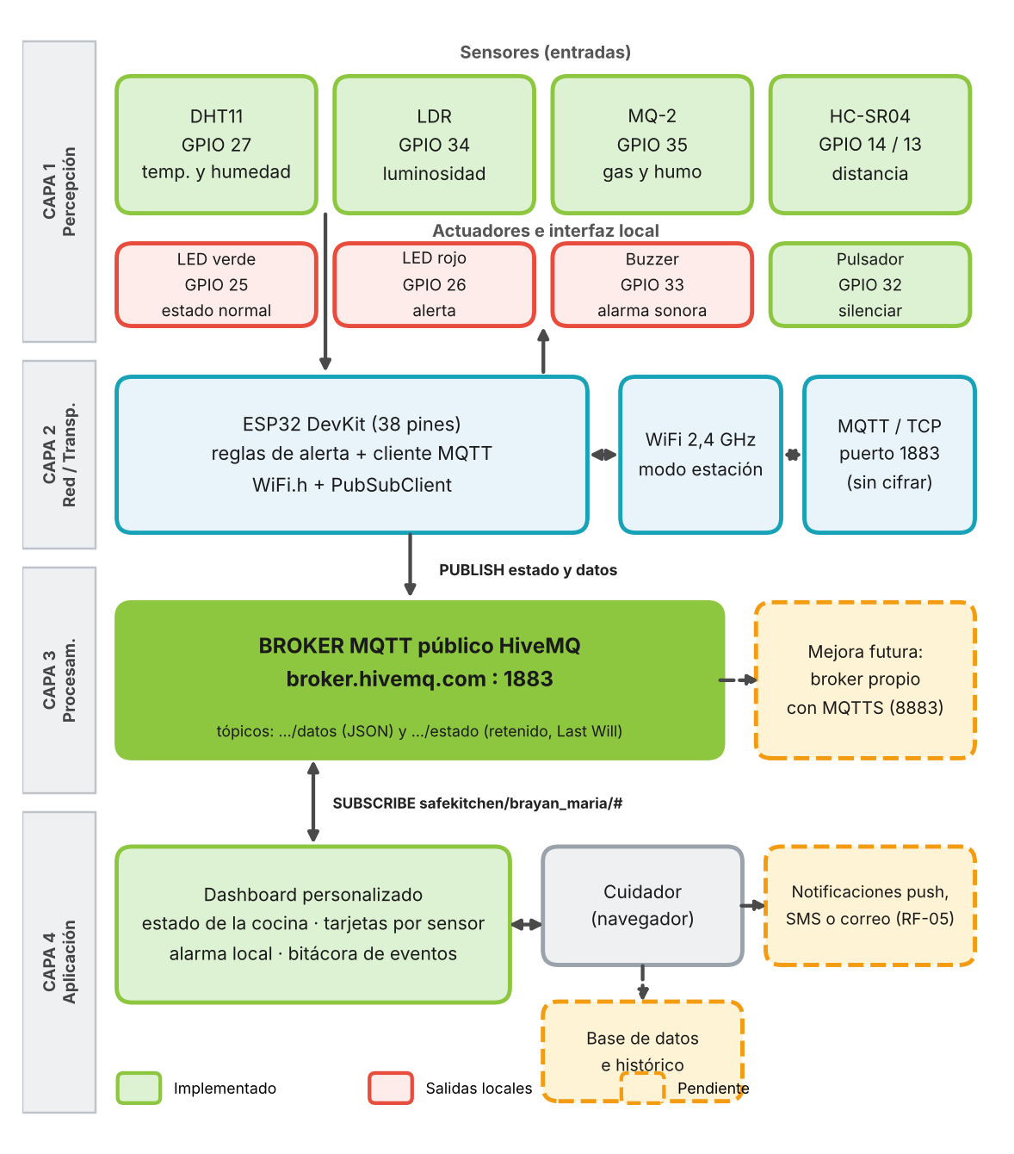

Figura 15. Arquitectura IoT final de SafeKitchen IoT. Fuente: elaboración propia.

Tabla 42
Componentes de cada capa en el resultado final
Capa | Componentes implementados | Función de la capa | Requerimientos
1. Percepción | DHT11 (GPIO 27), LDR (GPIO 34), MQ-2 (GPIO 35), HC-SR04 (GPIO 14 y 13); LED verde (GPIO 25), LED rojo (GPIO 26), buzzer (GPIO 33) y pulsador (GPIO 32). | Medir la cocina y avisar en el sitio. | RF-01 a RF-04, RF-06
2. Red / Transporte | WiFi 2,4 GHz del ESP32; cliente MQTT PubSubClient hacia broker.hivemq.com:1883. | Llevar los datos al broker y recuperar la conexión. | RNF-01, RNF-02
3. Procesamiento / Plataforma | Reglas de alerta en el ESP32 (medirYEvaluar); broker HiveMQ con los tópicos datos y estado. | Decidir si hay riesgo y distribuir los mensajes. | RF-01 a RF-04, RNF-04
4. Aplicación | Dashboard personalizado suscrito a safekitchen/brayan_maria/#. | Mostrar el estado y las alertas al cuidador. | RF-05, RNF-03
Nota: Tabla elaborada por el autor.
Diagrama IoT del sistema
La Figura 16 presenta el sistema en su contexto de uso. En la cocina del adulto mayor está el prototipo, que mide, decide y activa la alarma local, la cual el adulto mayor percibe de inmediato y puede silenciar con el pulsador. Por el router WiFi e internet, el ESP32 llega al broker MQTT, y desde allí el dashboard muestra la situación al cuidador o familiar en su navegador. La notificación externa (push, SMS o correo) aparece punteada porque aún no está implementada.
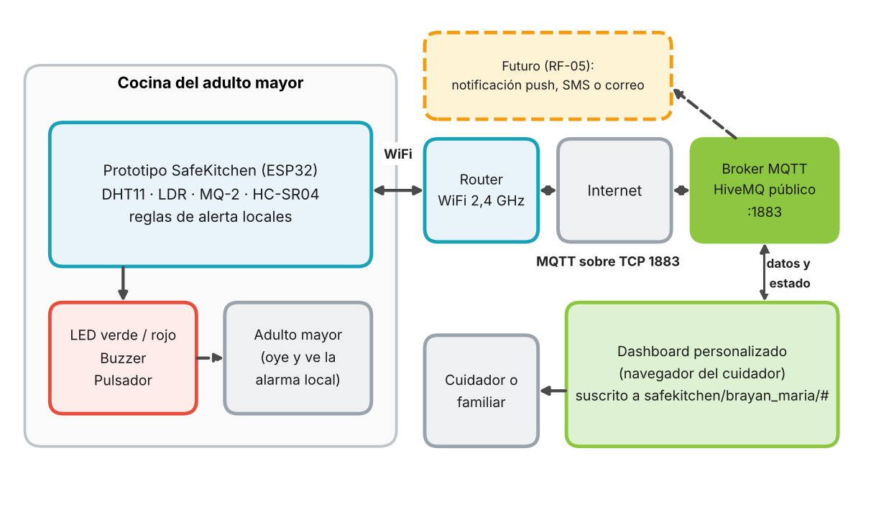

Figura 16. Diagrama IoT del resultado final: cocina, red, broker y cuidador. Fuente: elaboración propia.
Flujo de datos
La Figura 17 muestra el recorrido de la información. Cada 2 s, medirYEvaluar() lee los cuatro sensores, aplica las reglas y guarda las lecturas en variables (ult*). La salida local depende solo de esa evaluación: actualizarSalidas() enciende el LED y el buzzer sin esperar a la red. Cada 3 s, publicarDatos() toma las últimas lecturas, arma el mensaje JSON y lo publica en el tópico datos del broker, al que está suscrito el dashboard. El tópico estado, retenido, informa si el ESP32 está en línea o fuera de línea gracias al Last Will.
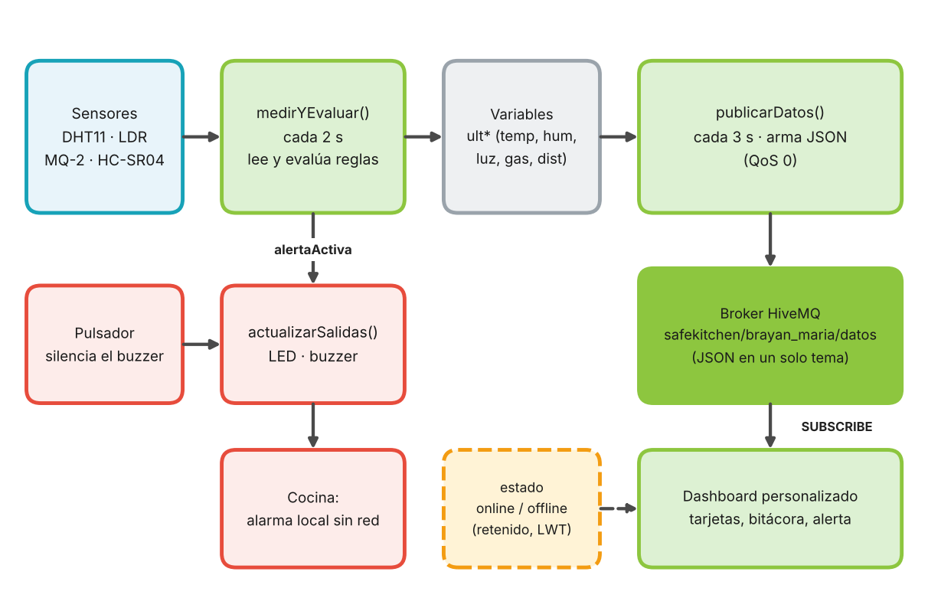

Figura 17. Flujo de datos del resultado final: del sensor al dashboard y a la alarma local. Fuente: elaboración propia.
El mensaje publicado tiene la estructura de la Tabla 43. Un ejemplo real de la forma del mensaje es {"temp":30.6,"hum":62.0,"luz":389,"gas":1866,"dist":null,"alerta":1,"tempAlta":1,"gasAlerta":1,"inmovil":0,"silenciada":0,"up":133}, que ocupa 131 caracteres; con la cabecera de MQTT y el nombre del tópico el paquete PUBLISH ronda los 166 bytes (por eso se amplió el búfer de PubSubClient a 512 bytes con setBufferSize). Cuando el DHT11 falla o el HC-SR04 no recibe eco, el campo se envía como null y el dashboard lo muestra como «--», en lugar de publicar un número inventado.

Tabla 43
Campos del mensaje JSON publicado en safekitchen/brayan_maria/datos
Campo | Tipo | Significado | Uso en el dashboard
temp | número o null | Temperatura en °C (null si falla el DHT11). | Tarjeta Temperatura y su tendencia.
hum | número o null | Humedad relativa en %. | Tarjeta Humedad.
luz | entero 0 a 4095 | Lectura analógica del LDR. | Tarjeta Iluminación; aviso bajo 500.
gas | entero 0 a 4095 | Lectura analógica del MQ-2. | Tarjeta Gas y humo; alerta sobre 1800.
dist | número o null | Distancia en cm (null si no hay eco). | Tarjeta Presencia frente a la estufa.
alerta | 0 o 1 | Alerta general activa (temperatura, gas o inmovilidad). | Banner «Alerta en la cocina» y estado de la alarma.
tempAlta, gasAlerta, inmovil | 0 o 1 | Causa de la alerta. | Texto del banner y de cada tarjeta.
silenciada | 0 o 1 | El pulsador silenció el buzzer. | Tarjeta Alarma local (el LED rojo sigue encendido).
up | entero (s) | Segundos desde el arranque del ESP32. | «Tiempo encendido del equipo».
Nota: Tabla elaborada por el autor.
En cuanto a tiempos, el dato mostrado puede tener hasta 2 s de antigüedad respecto de la medición (el muestreo es cada 2 s) y la publicación sale cada 3 s, de modo que en el peor caso transcurren unos 5 s entre un evento y su aparición en el dashboard, más el retardo de la red. Esta cifra es una estimación a partir de los intervalos del código y todavía no se ha medido con un cronómetro. Si el valor llegara a requerir menos de 5 s (RNF-02), bastaría con publicar de inmediato cuando alertaActiva pasa a verdadero.
Montaje físico y diagrama de conexión
Las Figuras 18 y 19 muestran el montaje real: sobre una protoboard están el ESP32 (a la izquierda), el HC-SR04 con sus dos cilindros, el módulo del LDR y el MQ-2 (a la derecha), junto con el cableado hacia los LED, el buzzer y el pulsador. Las fotos se tomaron con la alarma activa, y por eso el LED rojo ilumina toda la escena. La Figura 20 y la Tabla 44 detallan qué va a cada pin; todos corresponden a las definiciones #define del código final.
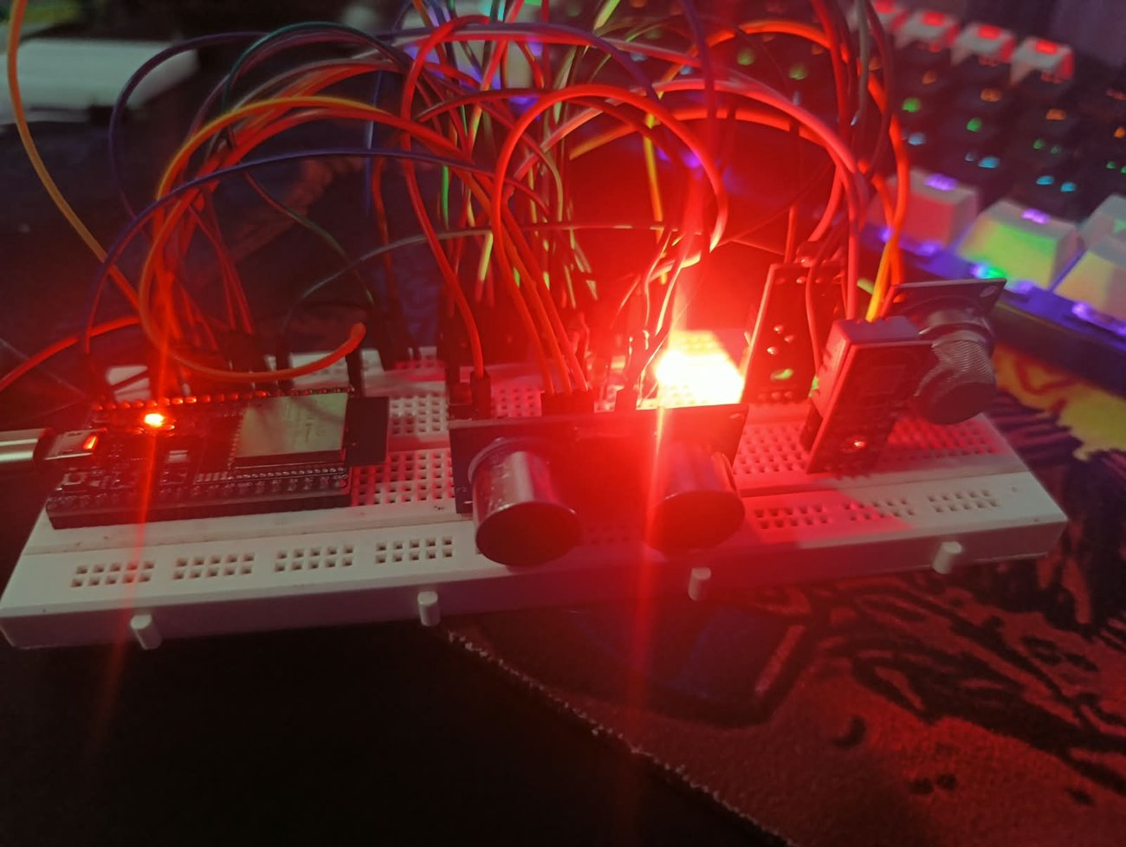

Figura 18. Montaje físico de SafeKitchen IoT en protoboard (vista frontal), con la alarma activa.
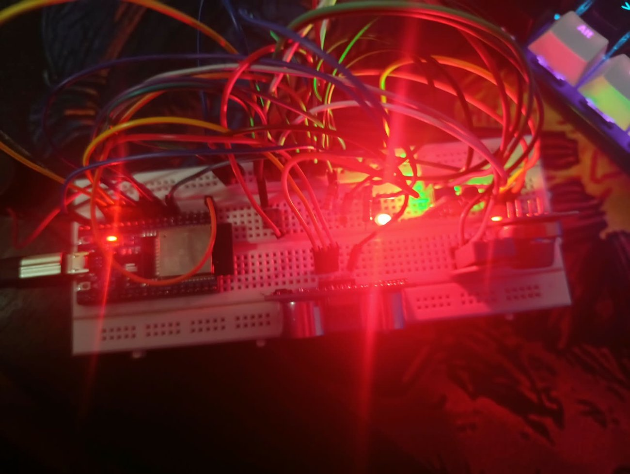

Figura 19. Montaje físico de SafeKitchen IoT en protoboard (vista de conjunto y cableado).
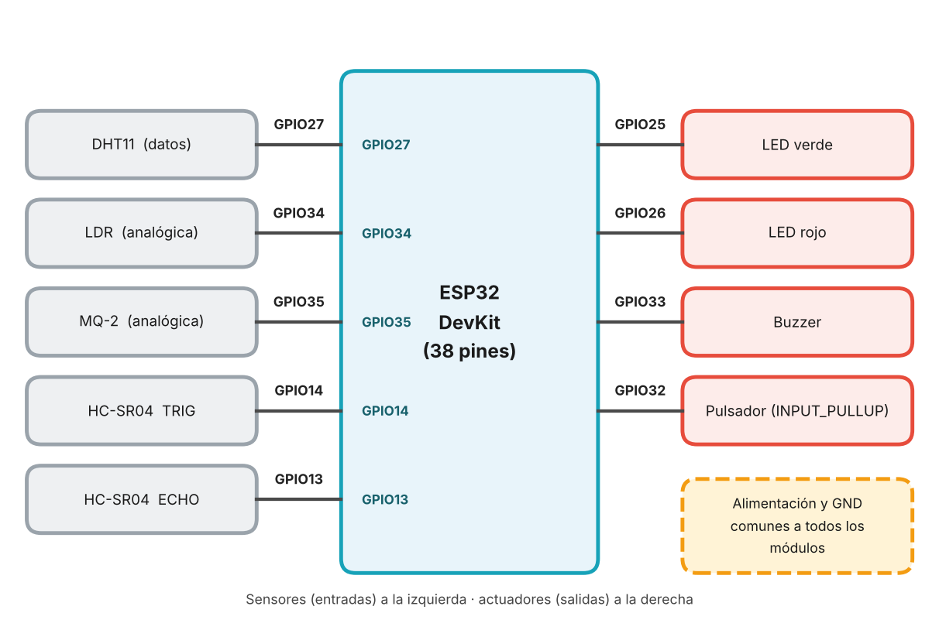

Figura 20. Diagrama de conexión final entre el ESP32, los sensores y los actuadores. Fuente: elaboración propia.

Tabla 44
Asignación final de pines del ESP32
Componente | Pin | Modo | Observaciones
DHT11 | GPIO 27 | Entrada digital | Temperatura y humedad; se valida con isnan() antes de usar y de publicar.
LDR | GPIO 34 | Entrada analógica (ADC1) | Pin solo de entrada; el ADC1 sigue funcionando con el WiFi activo.
MQ-2 | GPIO 35 | Entrada analógica (ADC1) | Pin solo de entrada; la lectura se ignora durante los primeros 30 s de calentamiento.
HC-SR04 (TRIG) | GPIO 14 | Salida digital | Pulso de 10 µs para disparar la medición.
HC-SR04 (ECHO) | GPIO 13 | Entrada digital | pulseIn con tiempo máximo de 30 ms; distancia = tiempo × 0,0343 / 2.
LED verde | GPIO 25 | Salida digital | Encendido cuando todo está en rango normal.
LED rojo | GPIO 26 | Salida digital | Encendido mientras haya alerta, aunque se silencie el buzzer.
Buzzer | GPIO 33 | Salida digital | Intermitente cada 200 ms durante la alerta; el pulsador lo silencia.
Pulsador | GPIO 32 | Entrada con INPUT_PULLUP | Activo en LOW; silencia el buzzer sin apagar el LED rojo.
Nota: Tabla elaborada por el autor.
Reglas de decisión del sistema
La Tabla 45 reúne las reglas que el programa final aplica en cada ciclo. Una alerta se activa si se cumple cualquiera de las tres condiciones de riesgo (temperatura alta, gas o humo, o posible inmovilidad); la poca luz, en cambio, solo genera un aviso, porque una cocina oscura es una condición a corregir pero no una emergencia.

Tabla 45
Reglas de alerta del programa final
Condición | Regla | Nivel | Respuesta
Temperatura alta | temp > 28 °C | Alerta | LED rojo, buzzer y banner en el dashboard (RF-02, RF-06).
Gas o humo | MQ-2 > 1800, solo después de 30 s de calentamiento | Alerta | LED rojo, buzzer y banner (RF-01, RF-06).
Posible inmovilidad | Distancia < 100 cm y variación ≤ 3 cm durante ≥ 30 s | Alerta | LED rojo, buzzer y banner (RF-04, RF-06).
Poca luz | LDR < 500 | Aviso | Mensaje en el monitor serie y «Poca luz» en el dashboard (RF-03); no activa la alarma.
Sin eco del HC-SR04 | Distancia fuera de rango (más de unos 5 m) | Informativo | Se reinicia el conteo de inmovilidad; el dashboard muestra «--».
Fallo del DHT11 | isnan(temp) o isnan(hum) | Error | Mensaje de error; se publica null en vez de un valor falso (RNF-04).
Sin red | WiFi o MQTT desconectados | Degradación | La alarma local sigue funcionando; se reintenta en segundo plano (RNF-01).
Nota: Tabla elaborada por el autor.
Pseudocódigo del programa final
El Código 12 describe la lógica completa del ESP32 en lenguaje estructurado, independiente de la sintaxis de Arduino. Corresponde a las funciones setup(), loop(), medirYEvaluar(), actualizarSalidas(), manejarRed() y publicarDatos() del código final.
INICIO
configurar pines (LED, buzzer, TRIG, ECHO, pulsador con pull-up)
apagar LED y buzzer; iniciar DHT11 y puerto serie
iniciar WiFi sin esperar; configurar servidor MQTT y búfer de 512 bytes

REPETIR SIEMPRE (loop)
ahora = tiempo actual en milisegundos

SI pulsador = presionado Y hay alerta Y no está silenciada ENTONCES
alarmaSilenciada = verdadero

SI ahora - ultimoMuestreo >= 2000 ENTONCES
ultimoMuestreo = ahora
medirYEvaluar(ahora)

actualizarSalidas(ahora)
manejarRed(ahora)

FUNCION medirYEvaluar(ahora)
leer temp, hum (DHT11), luz (LDR), gas (MQ-2), dist (HC-SR04)
alerta = falso
SI temp y hum son válidos ENTONCES
tempAlta = (temp > 28); SI tempAlta ENTONCES alerta = verdadero
SI luz < 500 ENTONCES avisar "iluminación insuficiente" (solo aviso)
SI ahora < 30000 ENTONCES ignorar gas (MQ-2 calentando)
SINO SI gas > 1800 ENTONCES alerta = verdadero
SI dist fuera de rango ENTONCES
reiniciar conteo de inmovilidad
SINO
presente = (dist < 100); quieto = |dist - distanciaAnterior| <= 3
SI presente Y quieto ENTONCES
SI no hay inicio de inmovilidad ENTONCES inicioInmovil = ahora
SI ahora - inicioInmovil >= 30000 ENTONCES alerta = verdadero
SINO inicioInmovil = 0
distanciaAnterior = dist
SI no hay alerta ENTONCES alarmaSilenciada = falso
alertaActiva = alerta; guardar lecturas en ult*

FUNCION actualizarSalidas(ahora)
SI alertaActiva ENTONCES
LED rojo encendido; LED verde apagado
SI no está silenciada Y pasaron 200 ms ENTONCES invertir buzzer
SI está silenciada ENTONCES buzzer apagado
SINO LED verde encendido; LED rojo y buzzer apagados

FUNCION manejarRed(ahora)
SI WiFi desconectado ENTONCES
cada 10 s: reiniciar el intento de conexión; SALIR
SI MQTT desconectado ENTONCES
cada 5 s: conectar con Last Will "offline" y publicar "online"; SALIR
atender mensajes MQTT (client.loop)
SI ahora - ultimoEnvio >= 3000 ENTONCES publicarDatos()

FUNCION publicarDatos()
convertir temp, hum, dist a texto ("null" si no son válidos)
armar JSON con lecturas, banderas (alerta, causas, silenciada) y tiempo activo
publicar en safekitchen/brayan_maria/datos
FIN

Código 12. Pseudocódigo del programa final de SafeKitchen IoT
Diagramas de flujo
La Figura 21 presenta el ciclo principal. Su característica clave es que ninguna parte espera a otra: el muestreo, las salidas y la red se ejecutan por turnos con millis(), y las caídas de WiFi o MQTT solo activan un reintento periódico, sin detener la alarma local. La Figura 22 detalla la función medirYEvaluar(), donde se aplican las reglas de la Tabla 45.
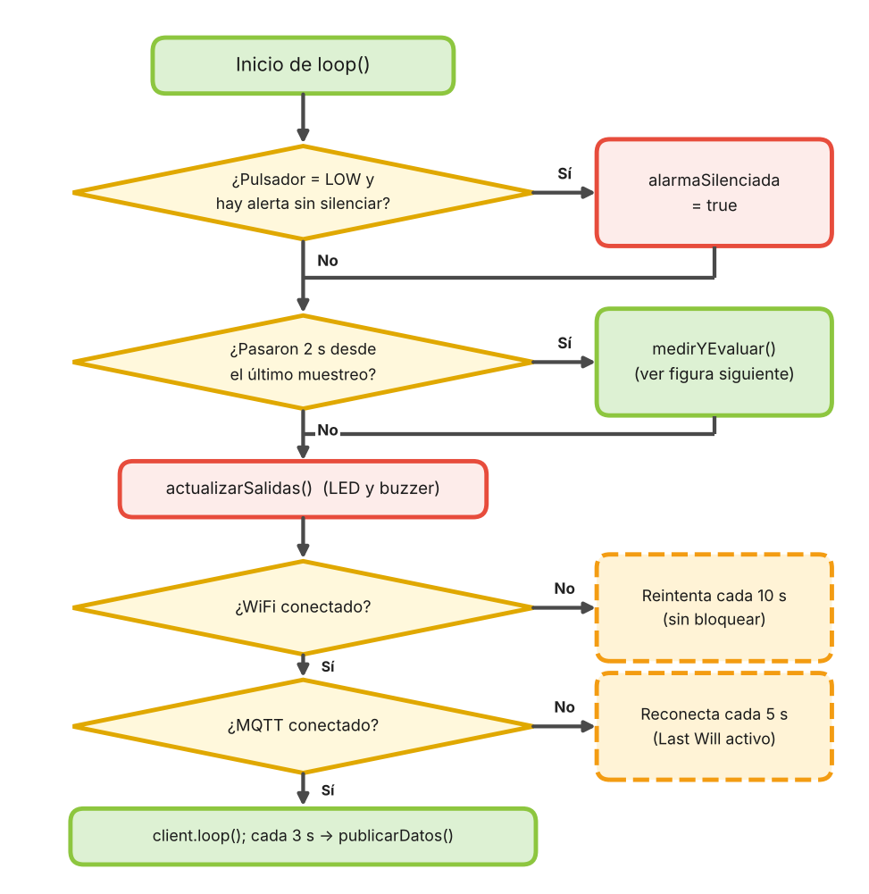

Figura 21. Diagrama de flujo del ciclo principal del programa final (loop). Fuente: elaboración propia.
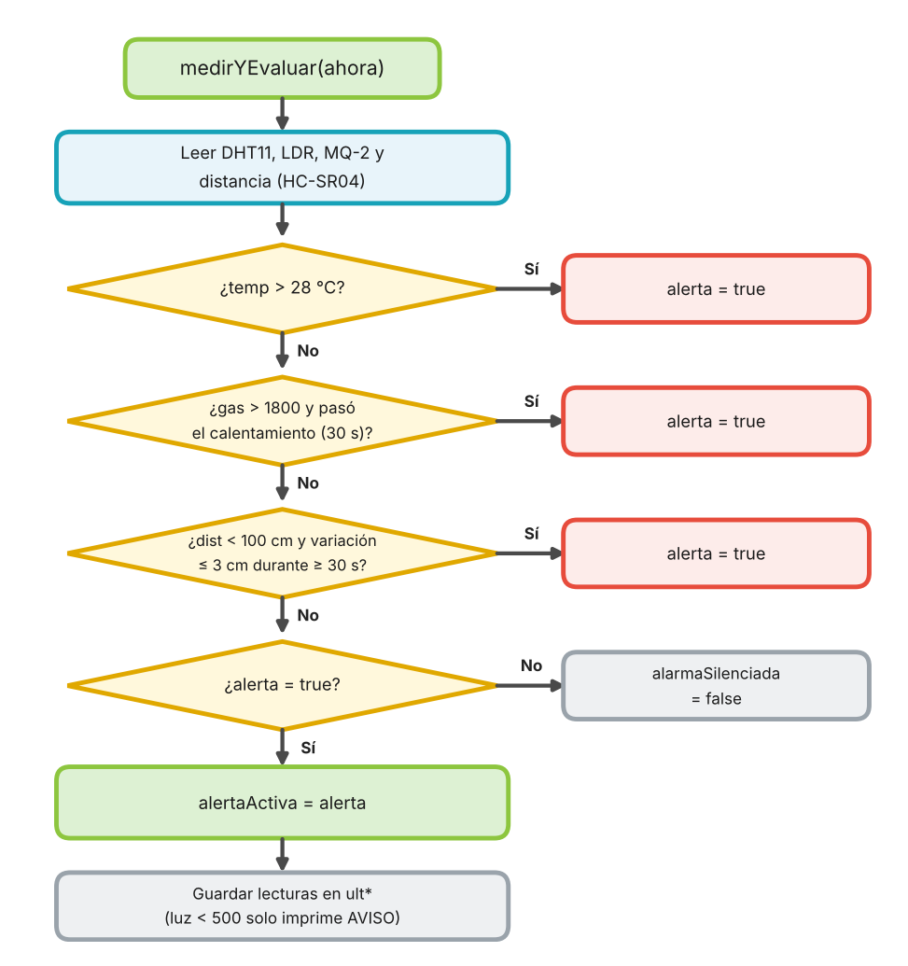

Figura 22. Diagrama de flujo de medirYEvaluar(): lectura y reglas de alerta. Fuente: elaboración propia.
Código final del ESP32
Los Códigos 13 a 16 reproducen el programa final completo, dividido por funciones. Por seguridad, el nombre y la clave de la red WiFi se reemplazaron por marcadores (NOMBRE_DE_LA_RED y CLAVE_DE_LA_RED): las credenciales no deben quedar escritas en documentos ni en repositorios, y se recomienda moverlas a un archivo aparte que no se comparta. Las partes señaladas como NUEVO en los comentarios son las que agregó la conectividad sobre el núcleo local de la Semana 8.
#include <DHT.h>
#include <WiFi.h> // NUEVO
#include <PubSubClient.h> // NUEVO

// ===================== NUEVO: WiFi y MQTT =====================
const char* WIFI_SSID = "NOMBRE_DE_LA_RED";
const char* WIFI_PASS = "CLAVE_DE_LA_RED";

const char* MQTT_SERVER = "broker.hivemq.com";
const int MQTT_PORT = 1883;
const char* MQTT_CLIENT = "SafeKitchen_brayan_maria_ESP32";
const char* TOPIC_DATOS = "safekitchen/brayan_maria/datos";
const char* TOPIC_ESTADO = "safekitchen/brayan_maria/estado";

const unsigned long INTERVALO_ENVIO = 3000; // publica cada 3 s

WiFiClient espClient;
PubSubClient client(espClient);

unsigned long ultimoEnvio = 0;
unsigned long ultimoIntentoWiFi = 0;
unsigned long ultimoIntentoMQTT = 0;
bool wifiAvisado = false;

// Ultimas lecturas (se copian al final de medirYEvaluar)
float ultTemp = NAN;
float ultHum = NAN;
int ultLuz = 0;
int ultGas = 0;
float ultDist = -1;
bool hayDatos = false;
// ==============================================================

#define DHT_PIN 27
#define DHT_TYPE DHT11
#define LDR_PIN 34
#define MQ2_PIN 35
#define TRIG_PIN 14
#define ECHO_PIN 13
#define BUZZER_PIN 33
#define BOTON_PIN 32
#define LED_ROJO 26
#define LED_VERDE 25

const float TEMP_MAX = 28.0;
const int LUZ_MIN = 500;
const int GAS_MAX = 1800;
const float DIST_PRESENCIA = 100.0;
const float DIST_VARIACION = 3.0;
const unsigned long INMOVIL_MS = 30000;
const unsigned long CALENTAMIENTO_MS = 30000;
const unsigned long INTERVALO_MUESTREO = 2000;
const unsigned long INTERVALO_BUZZER = 200;

DHT dht(DHT_PIN, DHT_TYPE);

unsigned long ultimoMuestreo = 0;
unsigned long ultimoBuzzer = 0;
unsigned long inicioInmovil = 0;
float distanciaAnterior = -1;
bool tempAlta = false;
bool alertaActiva = false;
bool alarmaSilenciada = false;
bool buzzerEncendido = false;

Código 13. Versión final: bibliotecas, parámetros de red, pines y umbrales
float leerDistanciaCm() {
digitalWrite(TRIG_PIN, LOW);
delayMicroseconds(2);
digitalWrite(TRIG_PIN, HIGH);
delayMicroseconds(10);
digitalWrite(TRIG_PIN, LOW);
long duracion = pulseIn(ECHO_PIN, HIGH, 30000);
if (duracion == 0) return -1;
return duracion * 0.0343 / 2.0;
}

void medirYEvaluar(unsigned long ahora) {
float temp = dht.readTemperature();
float hum = dht.readHumidity();
int luz = analogRead(LDR_PIN);
int gas = analogRead(MQ2_PIN);
float dist = leerDistanciaCm();
bool alerta = false;

Serial.println("--------------------");

if (isnan(temp) || isnan(hum)) {
Serial.println("[ERROR] Fallo al leer el DHT11. Verifique las conexiones.");
} else {
Serial.printf("Temperatura: %.1f C | Humedad: %.1f %%\n", temp, hum);
tempAlta = temp > TEMP_MAX;
if (tempAlta) Serial.println("[ALERTA] Temperatura ALTA");
}
if (tempAlta) alerta = true;

Serial.printf("Luminosidad: %d\n", luz);
if (luz < LUZ_MIN) Serial.println("[AVISO] Iluminacion insuficiente");

Serial.printf("Gas/humo (MQ-2): %d\n", gas);
if (ahora < CALENTAMIENTO_MS) {
Serial.println("[INFO] MQ-2 calentando, se ignora la lectura de gas");
} else if (gas > GAS_MAX) {
Serial.println("[ALERTA] Gas o humo detectado");
alerta = true;
}

if (dist < 0) {
Serial.println("Distancia: fuera de rango");
inicioInmovil = 0;
distanciaAnterior = -1;
} else {
Serial.printf("Distancia: %.1f cm\n", dist);
bool presente = dist < DIST_PRESENCIA;
bool quieto = distanciaAnterior >= 0 &&
fabs(dist - distanciaAnterior) <= DIST_VARIACION;
if (presente && quieto) {
if (inicioInmovil == 0) inicioInmovil = ahora;
if (ahora - inicioInmovil >= INMOVIL_MS) {
Serial.println("[ALERTA] Posible inmovilidad frente a la estufa");
alerta = true;
}
} else {
inicioInmovil = 0;
}
distanciaAnterior = dist;
}

if (!alerta) {
Serial.println("[OK] Todos los valores en rango normal");
alarmaSilenciada = false;
}
alertaActiva = alerta;

// NUEVO: guarda las lecturas para publicarlas por MQTT
ultTemp = temp;
ultHum = hum;
ultLuz = luz;
ultGas = gas;
ultDist = dist;
hayDatos = true;
}

void actualizarSalidas(unsigned long ahora) {
if (alertaActiva) {
digitalWrite(LED_ROJO, HIGH);
digitalWrite(LED_VERDE, LOW);
if (!alarmaSilenciada) {
if (ahora - ultimoBuzzer >= INTERVALO_BUZZER) {
ultimoBuzzer = ahora;
buzzerEncendido = !buzzerEncendido;
digitalWrite(BUZZER_PIN, buzzerEncendido);
}
} else {
digitalWrite(BUZZER_PIN, LOW);
buzzerEncendido = false;
}
} else {
digitalWrite(LED_ROJO, LOW);
digitalWrite(LED_VERDE, HIGH);
digitalWrite(BUZZER_PIN, LOW);
buzzerEncendido = false;
}
}

Código 14. Versión final: lectura de sensores, reglas de alerta y salidas locales
// ===================== NUEVO: funciones de red =====================
void conectarMQTT() {
Serial.print("[MQTT] Conectando...");
// Mensaje de ultima voluntad: si el ESP32 se cae, el dashboard ve "offline"
if (client.connect(MQTT_CLIENT, NULL, NULL, TOPIC_ESTADO, 1, true, "offline")) {
Serial.println(" OK");
client.publish(TOPIC_ESTADO, "online", true);
} else {
Serial.printf(" fallo, rc=%d\n", client.state());
}
}

void publicarDatos() {
if (!hayDatos) return;
unsigned long ahora = millis();

char t[12], h[12], d[12];
if (isnan(ultTemp)) strcpy(t, "null"); else snprintf(t, sizeof(t), "%.1f", ultTemp);
if (isnan(ultHum)) strcpy(h, "null"); else snprintf(h, sizeof(h), "%.1f", ultHum);
if (ultDist < 0) strcpy(d, "null"); else snprintf(d, sizeof(d), "%.1f", ultDist);

bool gasAlerta = (ultGas > GAS_MAX) && (ahora >= CALENTAMIENTO_MS);
bool inmovil = (inicioInmovil != 0) && (ahora - inicioInmovil >= INMOVIL_MS);

char buf[320];
snprintf(buf, sizeof(buf),
"{\"temp\":%s,\"hum\":%s,\"luz\":%d,\"gas\":%d,\"dist\":%s,"
"\"alerta\":%d,\"tempAlta\":%d,\"gasAlerta\":%d,\"inmovil\":%d,"
"\"silenciada\":%d,\"up\":%lu}",
t, h, ultLuz, ultGas, d,
alertaActiva, tempAlta, gasAlerta, inmovil,
alarmaSilenciada, ahora / 1000);

if (client.publish(TOPIC_DATOS, buf)) {
Serial.println("[MQTT] Datos publicados");
} else {
Serial.println("[MQTT] Error al publicar");
}
}

void manejarRed(unsigned long ahora) {
if (WiFi.status() != WL_CONNECTED) {
wifiAvisado = false;
if (ahora - ultimoIntentoWiFi >= 10000) {
ultimoIntentoWiFi = ahora;
Serial.println("[WIFI] Sin conexion, reintentando...");
WiFi.disconnect();
WiFi.begin(WIFI_SSID, WIFI_PASS);
}
return;
}

if (!wifiAvisado) {
wifiAvisado = true;
Serial.print("[WIFI] Conectado. IP: ");
Serial.println(WiFi.localIP());
}

if (!client.connected()) {
if (ahora - ultimoIntentoMQTT >= 5000) {
ultimoIntentoMQTT = ahora;
conectarMQTT();
}
return;
}

client.loop();
if (ahora - ultimoEnvio >= INTERVALO_ENVIO) {
ultimoEnvio = ahora;
publicarDatos();
}
}
// ===================================================================

Código 15. Versión final: conexión MQTT con Last Will, publicación JSON y manejo de red
void setup() {
Serial.begin(115200);
pinMode(LED_ROJO, OUTPUT);
pinMode(LED_VERDE, OUTPUT);
pinMode(BUZZER_PIN, OUTPUT);
pinMode(TRIG_PIN, OUTPUT);
pinMode(ECHO_PIN, INPUT);
pinMode(BOTON_PIN, INPUT_PULLUP);
digitalWrite(LED_ROJO, LOW);
digitalWrite(LED_VERDE, LOW);
digitalWrite(BUZZER_PIN, LOW);
dht.begin();
Serial.println("[OK] SafeKitchen IoT iniciado");

// NUEVO: WiFi sin bloquear el resto del programa
WiFi.mode(WIFI_STA);
WiFi.begin(WIFI_SSID, WIFI_PASS);
Serial.printf("[WIFI] Conectando a %s...\n", WIFI_SSID);
client.setServer(MQTT_SERVER, MQTT_PORT);
client.setBufferSize(512);
}

void loop() {
unsigned long ahora = millis();

if (digitalRead(BOTON_PIN) == LOW && alertaActiva && !alarmaSilenciada) {
alarmaSilenciada = true;
Serial.println("-> PULSADOR: alarma sonora silenciada");
}

if (ahora - ultimoMuestreo >= INTERVALO_MUESTREO) {
ultimoMuestreo = ahora;
medirYEvaluar(ahora);
}

actualizarSalidas(ahora);

manejarRed(ahora); // NUEVO
}

Código 16. Versión final: setup() y loop()
Decisiones de implementación que conviene destacar: (1) el ESP32 nunca se bloquea esperando al WiFi ni al broker, de modo que la alarma local sigue activa aunque no haya red; (2) el Last Will retenido permite que el dashboard sepa que el equipo se apagó, aunque el propio ESP32 no pueda avisarlo; (3) la lectura del MQ-2 se ignora durante el calentamiento para evitar falsas alarmas al arrancar; (4) el pulsador solo silencia el buzzer, nunca el LED rojo, de modo que el riesgo sigue visible; y (5) la alarma se rearma sola cuando las lecturas vuelven a la normalidad.
Dashboard personalizado del cuidador
Las Figuras 23 y 24 muestran el dashboard funcionando con el ESP32 en alerta. En la parte superior, tres indicadores dan el estado de la conexión (broker conectado, ESP32 en línea y tiempo desde la última lectura). Debajo, el banner «Alerta en la cocina» explica la causa y la acción recomendada, y seis tarjetas presentan cada variable con su valor, su límite, una barra de nivel y una minigráfica de tendencia. Al final aparecen la bitácora de eventos con hora y un recuadro que resume cómo llegan los datos (el ESP32 mide cada 2 s, publica cada 3 s por WiFi al broker, el tablero se suscribe a safekitchen/brayan_maria/# y, si el ESP32 se apaga o pierde el WiFi, el broker avisa con estado = offline).
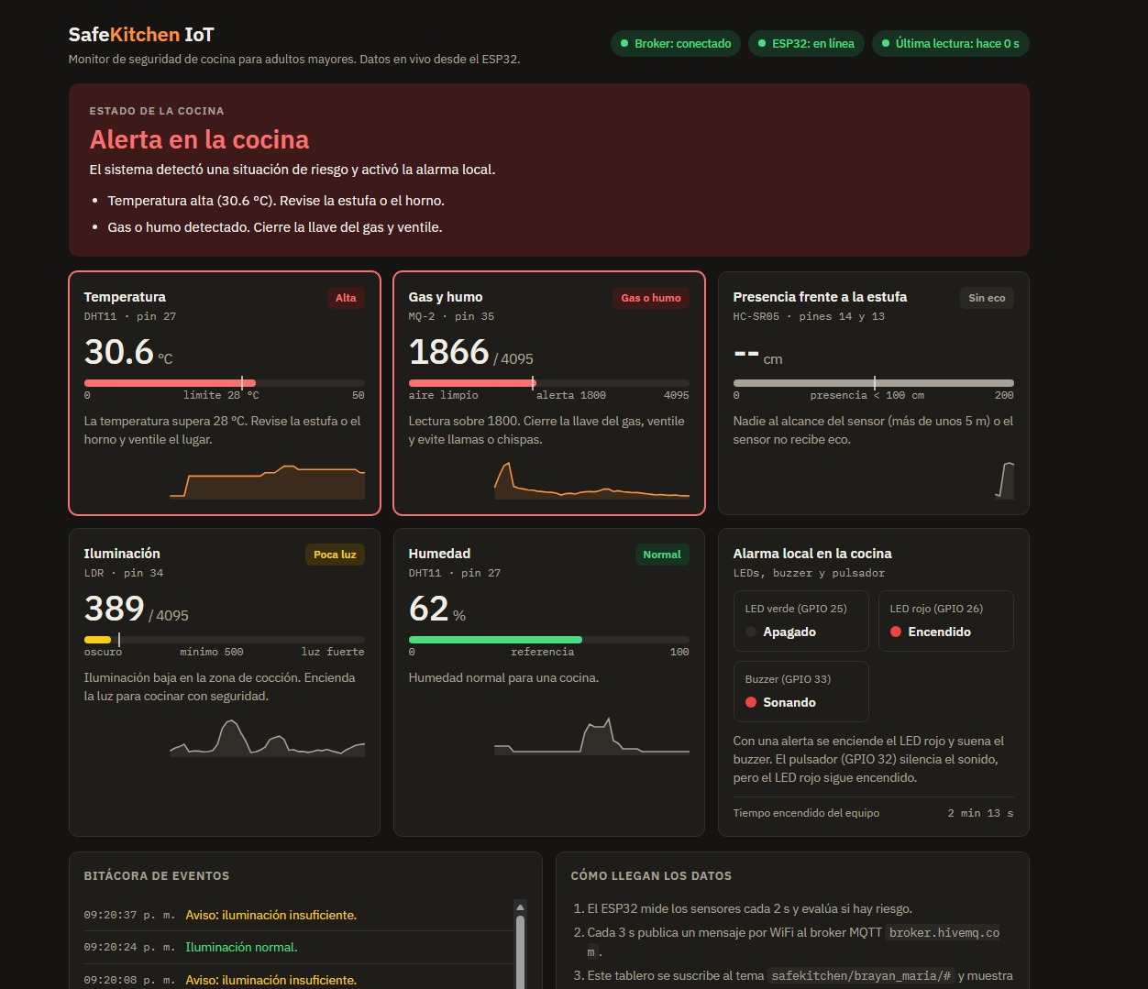

Figura 23. Dashboard personalizado de SafeKitchen IoT (parte superior): indicadores de conexión, alerta y tarjetas. Fuente: captura del equipo.
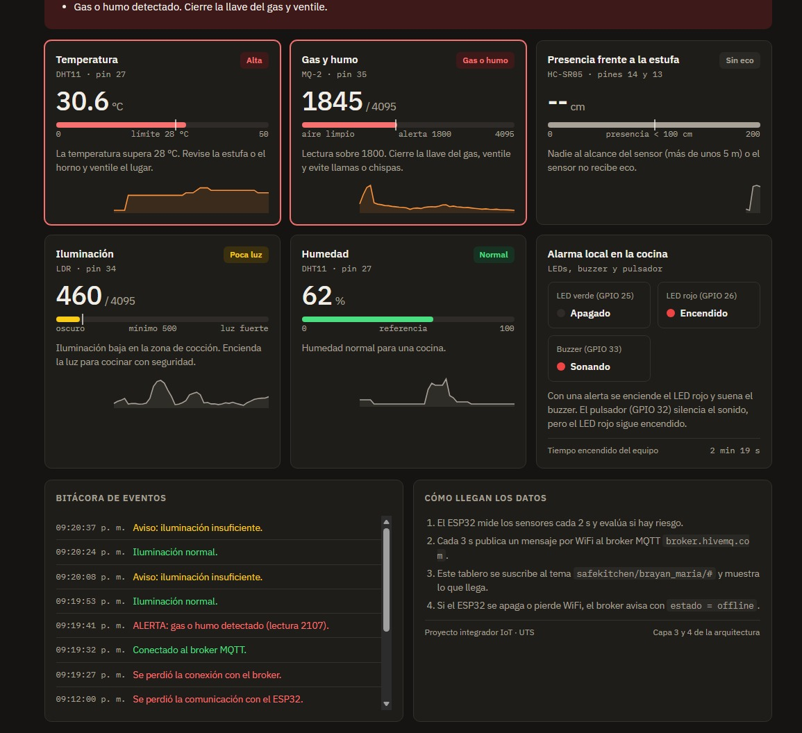

Figura 24. Dashboard personalizado de SafeKitchen IoT (parte inferior): tarjetas, bitácora de eventos y explicación del flujo. Fuente: captura del equipo.

Tabla 46
Elementos del dashboard y su relación con el sistema
Elemento | Campo o tópico | Lo que muestra | Requerimiento
Indicadores superiores | Conexión al broker y tópico estado | Broker conectado, ESP32 en línea y última lectura. | RNF-01
Banner «Alerta en la cocina» | alerta, tempAlta, gasAlerta, inmovil | Causa de la alerta y acción recomendada. | RF-05, RNF-03
Temperatura | temp | Valor en °C, límite 28 °C y tendencia. | RF-02
Gas y humo | gas | Lectura del MQ-2 sobre 4095, alerta en 1800. | RF-01
Presencia frente a la estufa | dist | Distancia en cm, umbral de 100 cm; «Sin eco» si es null. | RF-04
Iluminación | luz | Lectura del LDR, mínimo de 500; «Poca luz». | RF-03
Humedad | hum | Porcentaje con la etiqueta «Normal». | RF-02
Alarma local | alerta, silenciada | Estado del LED verde, LED rojo y buzzer, y el tiempo encendido del equipo (up). | RF-06
Bitácora de eventos | Cambios de estado | Alertas, avisos y pérdidas o recuperaciones de la conexión, con hora. | RF-05, RNF-01
Nota: Tabla elaborada por el autor.
Dos observaciones sobre las capturas. La tarjeta de presencia rotula el sensor como «HC-SR05», mientras que el código, el montaje y todo este documento usan HC-SR04, que es el módulo realmente instalado; conviene corregir la etiqueta del dashboard. Además, la descripción del dashboard en este informe se basa en su interfaz y en el flujo de datos documentado en ella; los detalles de su implementación y de su despliegue (dónde se aloja la página) no se incluyen aquí.
Pruebas de integración y resultados
La Tabla 47 recoge las pruebas que se pueden respaldar con las capturas del dashboard y el comportamiento del montaje, y deja explícitas las que todavía no tienen evidencia, para no dar por probado lo que no se ha medido.

Tabla 47
Pruebas de integración de la entrega parcial
Prueba | Condición observada | Resultado | Estado
Temperatura alta | 30,6 °C, por encima del límite de 28 °C. | Banner de alerta, LED rojo encendido y buzzer sonando; tarjeta marcada «Alta». | Evidenciada
Gas o humo | Lecturas de 1845, 1866 y 2107 (sobre 1800). | Alerta de gas en el banner, la tarjeta y la bitácora («ALERTA: gas o humo detectado (lectura 2107)»). | Evidenciada
Poca luz | LDR en 389 y 460 (bajo 500). | Tarjeta «Poca luz» y aviso en la bitácora, sin activar la alarma; alterna con «Iluminación normal». | Evidenciada
Sin presencia | Nadie frente al sensor (sin eco). | La tarjeta muestra «--» y «Sin eco»; no hay alerta de inmovilidad. | Evidenciada
Pérdida y recuperación de la conexión | Bitácora con «Se perdió la comunicación con el ESP32», «Se perdió la conexión con el broker» y «Conectado al broker MQTT». | El dashboard detecta la caída y se reconecta. | Evidenciada
Silenciar con el pulsador | Pulsar GPIO 32 durante una alerta. | El buzzer se apaga y el LED rojo sigue encendido (comportamiento del código). | Falta captura
Inmovilidad prolongada | Persona quieta a menos de 100 cm durante 30 s o más. | Debe activarse la alerta de inmovilidad. | Pendiente de prueba
Latencia de extremo a extremo | Evento físico frente a su aparición en el dashboard. | Estimación de 5 s en el peor caso; no medida. | Pendiente de medición
Nota: Tabla elaborada por el autor.
Un punto a revisar con las lecturas obtenidas: tanto la temperatura (30,6 °C) como el MQ-2 (1845 a 2107) quedaron por encima de sus umbrales en un ambiente de laboratorio, y el DHT11 ya había superado los 28 °C en la Semana 10. Antes de la instalación definitiva hay que calibrar ambos umbrales con el sensor en la cocina real, con el aire limpio y con la cocina en uso normal, para evitar falsas alarmas permanentes.
Conclusiones
La entrega parcial demuestra que SafeKitchen IoT ya es un sistema completo de extremo a extremo, es decir, que recorre las cuatro capas de la arquitectura planteada al inicio: mide la cocina con cuatro sensores, decide en el propio dispositivo, avisa en el sitio con LED y buzzer, envía los datos por WiFi y MQTT al broker y los presenta al cuidador en un dashboard propio. Las conclusiones principales son las siguientes.
      - La alarma local es el núcleo y la red es un complemento. Las reglas se evalúan en el ESP32 y los actuadores no dependen de internet ni de comandos remotos, de modo que un fallo del WiFi o del broker no deja la cocina sin protección (RNF-01, RF-06). Esta es la principal decisión de diseño de la entrega.
      - Cada semana aportó una pieza que hoy trabaja integrada. La lectura y validación de sensores (Semana 7), la lógica y los actuadores (Semana 8), la conectividad WiFi no bloqueante (Semana 9) y MQTT con broker (Semana 10) se combinaron con el MQ-2 y el HC-SR04 y con el dashboard propio para cubrir temperatura, gas, luz, presencia e inmovilidad.
      - Pasar del cliente genérico de HiveMQ a un dashboard propio fue lo que convirtió los datos en información útil. El cuidador ve una causa y una acción («Cierre la llave del gas y ventile») en lugar de un tópico y un número, lo que aporta a la usabilidad (RNF-03) y es la base de la supervisión remota (RF-05).
      - El diseño de la comunicación se simplificó. Un único mensaje JSON con las lecturas y las causas de alerta reduce el tráfico, facilita agregar variables sin cambiar los consumidores (RNF-05) y deja al dashboard la presentación.
      - La confiabilidad depende de la calibración. Los umbrales de temperatura y gas fueron superados en el laboratorio, lo que confirma que el sistema reacciona, pero también que deben ajustarse en la cocina real antes de considerarlo confiable (RNF-04).
Cumplimiento de los objetivos
Frente al objetivo general del proyecto (prevenir incendios, fugas de gas y accidentes en la cocina de adultos mayores y permitir su supervisión a distancia), el prototipo cumple la parte de detección y alerta local para temperatura, gas o humo e inmovilidad, y la parte de supervisión remota en tiempo real mediante el dashboard. Queda por resolver la supervisión cuando el cuidador no tiene el dashboard abierto, que requiere notificaciones externas (RF-05), y la puesta a punto para uso real. El detalle por requerimiento se encuentra en la Tabla 50.
Limitaciones y trabajo futuro

Tabla 48
Limitaciones de la entrega parcial y acciones propuestas
Limitación | Riesgo | Acción propuesta
Broker público sin cifrado ni autenticación (puerto 1883) | Cualquiera que conozca o adivine el tópico puede leer los datos de la cocina o publicar mensajes falsos. | Broker privado con MQTTS (8883), usuario y contraseña, y ACL por tópico (Rescorla, 2018; HiveMQ, 2024).
Credenciales WiFi escritas en el código | Se filtran al compartir o subir el programa. | Moverlas a un archivo excluido del control de versiones o a un esquema de aprovisionamiento.
Publicación en QoS 0 | Una lectura puede perderse sin aviso. | Publicar las alertas con QoS 1 y por evento, no solo cada 3 s.
Sin notificación fuera del dashboard (RF-05) | Si el cuidador no está viendo la página, no se entera. | Notificaciones push, SMS o correo desde un servicio en la nube.
Sin watchdog ni reinicio automático en la versión final | Un bloqueo del programa no se recupera solo; la versión de la Semana 9 sí incluía vigilancia. | Reincorporar el watchdog de la Semana 9 y probarlo.
Sin base de datos | No hay histórico más allá de la bitácora de la sesión. | Guardar lecturas y eventos para análisis y tendencias.
Umbrales sin calibrar en la cocina real | Falsas alarmas o alertas tardías. | Calibrar DHT11, MQ-2 y LDR en el sitio y definir la referencia horaria para la luz.
Latencia y consumo sin medir | No se puede afirmar el cumplimiento de RNF-02 ni el tiempo de respaldo. | Medir la latencia de extremo a extremo y añadir un respaldo de energía.
Prototipo en protoboard | Falsos contactos y poca robustez para uso real. | Pasar a una placa soldada con caja protectora.
Nota: Tabla elaborada por el autor.
Cierre de la Semana 11
Con esta entrega, SafeKitchen IoT pasa de ser un conjunto de laboratorios a un prototipo integrado y verificable. La Tabla 50 actualiza el estado de cada requerimiento con corte a la Semana 11, y la evolución de los componentes se resume en la Tabla 49. Los pasos para la entrega final son calibrar los sensores, completar y documentar las pruebas pendientes (silenciar, inmovilidad y latencia), asegurar la comunicación con un broker propio y MQTTS, y agregar las notificaciones al cuidador.

Evolución del proyecto por semanas
La Tabla 49 resume cómo han evolucionado los componentes de SafeKitchen IoT entre la Semana 7 y la Semana 11.

Tabla 49
Evolución de los componentes de SafeKitchen IoT
Componente | Semana 7 | Semana 8 | Semana 9 | Semana 10 | Semana 11
Sensores | DHT11 y LDR leídos y validados | DHT11 leído y validado (el LDR se reintegrará al circuito) | DHT11 leído y validado | DHT11 y LDR (reintegrado en el GPIO 34) publicados por MQTT | DHT11, LDR, MQ-2 y HC-SR04 integrados y publicados
Actuadores | No implementados | LED rojo, LED verde, buzzer y pulsador | Se mantienen LED, buzzer y pulsador | LED rojo y buzzer, también controlados a distancia por MQTT | LED rojo y verde, buzzer y pulsador; alarma local autónoma (sin comandos remotos)
Lógica | Solo lectura y umbrales con mensajes de alerta | Condicionales if/else sobre la temperatura | Condicionales if/else y lógica de red (reintentos y watchdog) | Callback MQTT y publicación periódica con millis() | Reglas de temperatura, gas e inmovilidad, aviso de luz y ciclo con millis()
Comunicación | Serial (depuración) | Serial (USB) | WiFi (inalámbrica) y Serial | WiFi, MQTT y Serial | WiFi, MQTT con un mensaje JSON único y Serial
Conectividad | Aislado | Aislado | Conectado a red local | Sesión con broker MQTT | Reconexión no bloqueante de WiFi y MQTT, con Last Will
Nube | No | No | Preparado para enviar datos | Broker público HiveMQ (laboratorio) | Broker público HiveMQ (laboratorio); broker propio pendiente
Interfaz del cuidador | No | No | No | Cliente web de HiveMQ (genérico) | Dashboard personalizado
Automatización | No | Respuesta a condiciones | Respuesta a condiciones con recuperación ante fallas de red | Respuesta local y comandos remotos | Respuesta local autónoma y alertas visibles en el dashboard
Nota: Tabla elaborada por el autor.
A partir de esta evolución, la Tabla 50 resume el nivel de cobertura de los requerimientos del documento técnico al cierre de la Semana 11.

Tabla 50
Cobertura de los requerimientos al cierre de la Semana 11
Requerimiento | Estado | Avance
RF-01 Detección de gas y humo | Parcial | MQ-2 integrado en el GPIO 35 con 30 s de calentamiento y alerta sobre 1800 (local y en el dashboard, con lecturas de 1845 a 2107 en las capturas); falta calibrarlo con aire limpio y gas real.
RF-02 Monitoreo de temperatura | Cumplido en prototipo | DHT11 con alerta sobre 28 °C, respuesta local y publicación por MQTT; la alerta se evidenció con 30,6 °C. Falta calibrar el umbral, pues el ambiente de laboratorio ya lo superó.
RF-03 Detección de luces encendidas | Parcial | LDR en el GPIO 34 con aviso bajo 500 y tarjeta «Poca luz» en el dashboard; falta definir la referencia horaria y la regla de luz encendida.
RF-04 Presencia e inmovilidad | Parcial | HC-SR04 integrado con la regla de inmovilidad (menos de 100 cm y variación de 3 cm o menos durante 30 s); falta documentar la prueba de inmovilidad prolongada.
RF-05 Notificaciones remotas | Parcial | Supervisión en tiempo real con el dashboard personalizado por MQTT; faltan las notificaciones push, SMS o correo cuando el cuidador no tiene la página abierta.
RF-06 Alarma local | Cumplido en prototipo | LED rojo y verde, buzzer intermitente y pulsador que silencia el sonido, activados por temperatura, gas e inmovilidad, de forma autónoma.
RNF-01 Disponibilidad | Parcial | Reconexión no bloqueante de WiFi y MQTT, Last Will con estado offline y alarma local sin depender de la red; faltan el watchdog de la Semana 9 en la versión final y el respaldo de energía.
RNF-02 Tiempo de respuesta | Parcial | Muestreo cada 2 s y publicación cada 3 s (unos 5 s en el peor caso, estimados); falta medir la latencia y publicar las alertas por evento.
RNF-03 Usabilidad | Parcial | Dashboard con mensajes en lenguaje sencillo y acciones recomendadas; falta validarlo con cuidadores reales.
RNF-04 Confiabilidad | Parcial | Validación con isnan(), valores null en vez de datos falsos, calentamiento del MQ-2 y umbrales iniciales; falta calibrar los sensores en la cocina.
RNF-05 Escalabilidad y mantenibilidad | Parcial | Código por funciones y mensaje JSON único que permite sumar variables sin cambiar los consumidores; falta probar con más sensores o más dispositivos.
Nota: Tabla elaborada por el autor.
Frente a lo definido en este documento técnico, quedan pendientes las notificaciones remotas al cuidador (RF-05), un broker propio con MQTTS para la capa 3 (hoy se usa un broker público de laboratorio), la calibración de los sensores en la cocina real, la medición de la latencia, el respaldo de energía y la reincorporación del watchdog en la versión final.

Bibliografía
Adafruit. (s. f.). DHT sensor library [Software]. GitHub. https://github.com/adafruit/DHT-sensor-library
Al-Fuqaha, A., Guizani, M., Mohammadi, M., Aledhari, M., & Ayyash, M. (2015). Internet of things: A survey on enabling technologies, protocols, and applications. IEEE Communications Surveys & Tutorials, 17(4), 2347–2376. https://doi.org/10.1109/COMST.2015.2444095
Aosong (Guangzhou) Electronics Co., Ltd. (s. f.). DHT11 humidity and temperature sensor [Hoja de datos]. https://akizukidenshi.com/goodsaffix/DHT11_20180119.pdf
Arduino. (2023). WiFi Library Documentation. https://www.arduino.cc/reference/en/libraries/wifi/
Arduino. (s. f.). Serial. Arduino Documentation. https://docs.arduino.cc/language-reference/en/functions/communication/serial/
Banks, A., Briggs, E., Borgendale, K., & Gupta, R. (Eds.). (2019). MQTT version 5.0 (OASIS Standard). OASIS. https://docs.oasis-open.org/mqtt/mqtt/v5.0/mqtt-v5.0.html
Banks, A., & Gupta, R. (Eds.). (2014). MQTT version 3.1.1 (OASIS Standard). OASIS. http://docs.oasis-open.org/mqtt/mqtt/v3.1.1/os/mqtt-v3.1.1-os.html
Casado-Vara, R. & Prieto, J. (2020). Smart Buildings and IoT: Environmental Monitoring Approaches.
Congreso de la República de Colombia. (2012). Ley Estatutaria 1581 de 2012, por la cual se dictan disposiciones generales para la protección de datos personales. http://www.secretariasenado.gov.co/senado/basedoc/ley_1581_2012.html
Espressif Systems. (2024). ESP32 Wi-Fi Driver Documentation. https://docs.espressif.com/projects/esp-idf/en/latest/esp32/api-guides/wifi.html
Espressif Systems. (s. f.). ESP32 Series Datasheet.
Fielding, R., Nottingham, M., & Reschke, J. (Eds.). (2022). HTTP semantics (RFC 9110). Internet Engineering Task Force. https://www.rfc-editor.org/rfc/rfc9110
HiveMQ. (2024). MQTT essentials. https://www.hivemq.com/mqtt-essentials/
HiveMQ. (s. f.). HiveMQ MQTT WebSocket client [Software]. http://www.hivemq.com/demos/websocket-client/
Karagiannis, V., Chatzimisios, P., Vázquez-Gallego, F., & Alonso-Zarate, J. (2015). A survey on application layer protocols for the Internet of Things. Transaction on IoT and Cloud Computing, 3(1), 11–17.
Madakam, S. et al. (2019). Internet of Things (IoT): A Literature Review.
MQTT.org. (2024). MQTT: The standard for IoT messaging. https://mqtt.org/
Naik, N. (2017). Choice of effective messaging protocols for IoT systems: MQTT, CoAP, AMQP and HTTP. In 2017 IEEE International Systems Engineering Symposium (ISSE) (pp. 1–7). IEEE. https://doi.org/10.1109/SysEng.2017.8088251
O'Leary, N. (s. f.). PubSubClient: A client library for MQTT messaging [Software]. GitHub. https://github.com/knolleary/pubsubclient
Rescorla, E. (2018). The Transport Layer Security (TLS) protocol version 1.3 (RFC 8446). Internet Engineering Task Force. https://www.rfc-editor.org/rfc/rfc8446
Shelby, Z., Hartke, K., & Bormann, C. (2014). The Constrained Application Protocol (CoAP) (RFC 7252). Internet Engineering Task Force. https://www.rfc-editor.org/rfc/rfc7252

